

Удк 622.27 На правах рукописи

**ӨМІРҒАЛИ АРМАНБЕК ҚАСЫМҰЛЫ**

**Разработка технологии промывки сорбента при скважинном выщелачивании урана с использованием эффекта кавитации**

8D07203 – Горная инженерия

Диссертация на соискание степени

доктора философии (PhD)

|  |  |
| --- | --- |
|  | Научные консультанты: |
|  | **Юсупов Х.А.**  доктор технических наук, профессор |
|  | **Tudor Spataru**  доктор технических наук, профессор |

Республика Казахстан

Алматы, 2023

**СОДЕРЖАНИЕ**

**НОРМАТИВНЫЕ ССЫЛКИ** 4

**ОПРЕДЕЛЕНИЯ, ОБОЗНАЧЕНИЯ И СОКРАЩЕНИЯ 5**

**ВВЕДЕНИЕ** 6

**1** **ОБЩИЕ СВЕДЕНИЯ ОБ ОБЪЕКТЕ ИССЛЕДОВАНИЯ** 12

1.1 Технология выщелачивания урана 12

1.2 Получение продуктивных растворов 21

1.3 Очистка синтетических ионообменных сорбентов 23

1.4 Типы применяемых ионообменных сорбентов 26

1.5 Выводы по главе 27

**2** **ПРЕДЛАГАЕМЫЕ ТЕХНОЛОГИИ РВР И ДЕНИТРАЦИИ СОРБЕНТА** 29

2.1 Исследование введения различных реагентов-ингибиторов на содержание урана 29

2.2 Исследование изменения показателей выщелачивания при введении ингибиторов в производственных условиях 33

2.3 Выводы по главе 36

**3** **ТЕХНОЛОГИЯ ДЕНИТРАЦИИ СОРБЕНТА** 37

3.1 Анализ работ по дентирации сорбента 37

3.2 Предлагаемая технология денитрации сорбента 43

3.3 Методика проведения лабораторных работ 46

3.4 Исследование влияния кавитированного раствора на денитрацию сорбента 48

*3.4.1* *Лабораторные работы по исследованию денитрации сорбента с кавитированным раствором на мешалке* 48

*3.4.2* *Лабораторные работы по исследованию денитрации сорбента с кавитированным раствором на модельной установке* 50

3.5 Выводы по главе 53

**4** **ОПЫТНО-ПРОМЫШЛЕННЫЕ ИСПЫТАНИЯ УСТАНОВКИ ДЛЯ КАВИТАЦИИ ДЕНИТРИРУЮЩЕГО РАСТВОРА** 55

4.1 Разработка и изготовление установки для механической кавитации денитрирующего раствора 55

4.2 Опытно-промышленные испытания предлагаемой технологии 57

4.3 Ожидаемый экономический эффект от внедрения результатов исследования 64

**ЗАКЛЮЧЕНИЕ** 65

**СПИСОК ИСПОЛЬЗОВАННОЙ ЛИТЕРАТУРЫ** 67

**ПРИЛОЖЕНИЯ** 70

## НОРМАТИВНЫЕ ССЫЛКИ

Настоящие правила составлены на основании следующих нормативных документов:

1. Закон Республики Казахстан «О науке» от 18.02.2011 г. № 407-IV ЗРК;
2. ГОСТ РК 5.04.034-2011;
3. Государственный общеобязательный стандарт образования Республики Казахстан. Послевузовское образование. Докторантура. Основные положения (изменения от 23 августа 2012 г. № 1080);
4. Положение «О диссертационном совете НАО «КазНИТУ имени К.И. Сатпаева» П 029-05-01.3.01 – 2021;
5. Межгосударственные стандарты: ГОСТ 7.32-2001 (изменения от 2006 г.). Отчет о научно-исследовательской работе. Структура и правила оформления;
6. ГОСТ 7.1 - 2003. Библиографическая запись. Библиографическое описание. Общие требования и правила составления.

**ОПРЕДЕЛЕНИЯ, ОБОЗНАЧЕНИЯ И СОКРАЩЕНИЯ**

В настоящем отчете о НИР применяют следующие определения, сокращения и обозначения

|  |  |
| --- | --- |
| ВР | Выщелачивающий раствор |
| ГТП | Геотехнологическое поле |

## ВВЕДЕНИЕ

Современный Мир характеризуется прогрессом науки и техники направленные на развитие и рост ресурсосберегающих, энергоэффективных технологий и оборудования. Это обусловлено ускорением мирового потребления основных энергоресурсов, достигающих гигантских размеров. При этом неотъемлемой частью научно-технического прогресса является непрерывное, динамическое развитие атомной энергетики. Атомная энергия признана экологически чистой, а также становиться все более значимой в производстве электроэнергии по всему Миру. Гигантские темпы развития атомной энергетики, потребует соответствующего обеспечения ее обогащенным ураном, применяемый в тепловыделяющих сборках. В этой связи возрастут потребности в сырье – природном уране или химическом концентрате природного урана. Природный уран добывается из промышленных руд на месторождениях, разрабатываемые традиционными способами (открытыми, подземными горными выработками), а также вовлечением гидрогенных месторождений урана с бедными и убогими рудами, залегающих в сложных гидрогеологических и горно-геологических условиях [1, 2]. Месторождения относящиеся по классификации ко второй группе, характеризующиеся бедными рудами, с низкой продуктивностью компонента на полезную площадь, по технико-экономическим причинам не вовлекались в промышленную разработку традиционными способами добычи. Однако, на сегодняшний день, важнейшая значимая в народном хозяйстве задача, по разработке гидрогенных месторождений урана, в сложных гидрогеологических и горно-геологических условиях в значительной степени решается.

Большие работы по разработке и внедрению промышленных гидрогенных месторождений урана были осуществлены в последние десятилетия. Геотехнологический способ разработки месторождений получил название метод подземного скважинного выщелачивания (ПСВ) урана, или подземное выщелачивание (ПВ) урановых руд [3,4]. В мире наблюдается положительная динамика применения метода ПСВ урана при разработке месторождений в связи с истощением разведанных запасов и ухудшением горно-геологических условий залегания новых залежей. Данная технология добычи подходит для разработке гидрогенных месторождений, залегающих в проницаемых песчано-глинистых отложениях, депрессионных зонах земной коры.

Несмотря на все преимущества, одной из проблем при применении данной технологии является снижение их производительности из-за низких фильтрационных характеристик руд. Это вызвано, применением растворов серной кислоты в качестве растворителя урановой минерализации, которая взаимодействует с карбонатными и глинистыми минералами продуктивного горизонта, в результате в осадок выпадают кварц, гипс, а также глинистые минералы Указанное снижает производительность добычных и приемистости нагнетательных скважин, образованию непроницаемых участков и снижению содержания урана в продуктивном растворе [5]. Повышение фильтрационных характеристик в низкопроницаемых рудах требует применения новых подходов и научно-технических решений, позволяющие эффективно разрушать и предотвращать осадкообразования в продуктивном горизонте.

Существуют различные технологические решения данной проблемы, которые зачастую не дают желаемых результатов, отличаются дороговизной, сложностью из применения.

Одним из путей решения этой проблемы является применение химических реагентов-ингибиторов. Накопленный опыт по разрушению и предотвращению отложений неорганических солей показывает, что более эффективными методами являются, основанные на предупреждении и предотвращении отложений солей.

Наряду с этим, технология переработки продуктивных растворов на участке переработке продуктивных растворов (ПР) предусматривает сорбцию урана на сильноосновной анионит в напорных сорбционных колоннах типа СНК-3м, с последующим донасыщением насыщенного сорбента ПР в зоне донасыщения анионита в колоннах типа СДК-1500. Десорбция это, процесс отделения урана от ионита, предусматривает противоточную нитратную десорбцию урана с образованием товарного десорбата и отработанного ионита, в зоне десорбционных колонн типа СДК-1500 или U-образных колонн. Последующая регенерация сорбента обеспечивается ее, денитрацией и промывкой сорбента водой в колоннах типа КИ/ ДНК-2000, загрузку регенерированного сорбента в колонны СНК-3м для возобновления цикла сорбции урана [6].

Закономерности процессов, протекающих при десорбции урана в большей степени аналогичны процессам сорбции. При непрерывной подаче десорбирующего раствора (ДР) в колонну, с насыщенным анионитом, также, как при процессе сорбции, время десорбции характеризуется двумя стадиями: временем образования фронта равновесных концентраций и временем продвижения равновесных концентраций по сорбенту по направлению движения растворов.

Процессы сорбционного извлечения урана из продуктивных растворов основаны на селективных свойствах и химических ионообменных реакциях определенной марки анионита с урановыми соединениями, растворенные в продуктивных растворах. В сорбционных процессах преимущественно применяют ионообменную смолу или активированный уголь. Ионообменная смола имеет вид мелких сферических гранул, применяется в технологических процессах в качестве сорбирующего полезный компонент материала. Вводиться в технологический процесс при подаче в колонны СНК – 3 м. при неподвижном, перемешиваемом или непрерывно перемещающемся состоянии, при транспортировке технологических растворов. Поверхность гранул смолы, насыщаются урановыми соединениями, сорбируемые из продуктивных растворов. При этом помимо урана, в небольшом количестве сорбируются другие элементы, преимущественно ионы трехвалентного железа.

Интенсификация массообменных процессов, к которым относится сорбция урана, достигается применением перемешивания ионообменной смолы с взаимодействующим раствором при помощи механических мешалок или барботажа воздухом. При этом коэффициент извлечения урана из откачиваемого продуктивных растворов при сорбционном переделе зависит от многих факторов, таких как концентрация серной кислоты, раствора, обычно составляет до 0,9. Стандартно, емкость сорбентов колеблется в широких пределах (20–100 кг/т). В маточном растворе содержание урана после сорбции может быть от 1 мг/л до 3 мг/л.

Процесс десорбции может быть осуществлен при любой организации контакта насыщенного ионита с десорбирующих растворов (ДР) [7]. Процесс десорбции сорбированного на ионообменной смоле металла – это наиболее сложная, состоящая из трех этапов технологическая операция. Данный десорбционный процесс основан на способности применяемых химических реагентов в специально созданных условиях замещать и вытеснять сорбируемые элементы из структуры ионообменной смолы. Процесс замещения осуществляется ионами, в данном случае – нитрат ионами.

Процессы протекающие при десорбции урана аналогичны сорбционным процессам. Скорость протекания процесса десорбции зависит от многих факторов, таких как температура, объем и скорость подаваемого раствора, объем ионообменной смолы, концентрация урана и нитратов в подаваемом растворе, и т.д.

Эффективность процесса десорбции урана зависит от применяемых химических реагентов, которые оказывают наибольшее влияние для вытеснения и предотвращения процесса сорбции урана.

Десорбция урана с применением нитратов, обоснована способностью к вытеснению урана из насыщенного ионита.

Процесс переработки продуктивных растворов предусматривает многократное использования сорбентов, в этой связи, после завершения сорбционно-десорбционного цикла требуется регенерация ионообменной смолы и перевод анионита в ионную форму. Основным условием повторного применения смол является эффективная промывка (денитрация) и восстановление его сорбционных свойств.

Проведенные хронометражных наблюдений на объекте исследования показали, что применение ингибитров повышает эффективность процесса извлечения, но ухудшает извлечение при денитрации. В условиях исследуемого объекта остаточное содержание нитрат-иона в сорбенте варьируется в пределах 6–11 %, это при том, что концентрация серной кислоты в промывочном растворе сорбента варьируется в пределах 25-36%. В конечном итоге это приводить к перерасходу сорбентов и, как следствие, повышенному расходу аммиачной селитры и серной кислоты. Из этого следует что, при увеличении концентрации серной кислоты в промывочном растворе сорбента, степень денитрации смолы не повышается.

**Цель настоящей работы:** повышение эффективности скважинной добычи урана и степени денитрации сорбента при подземном выщелачивании урана за счет кавитации промывочного раствора.

**Задачами исследования являются**:

- рентгенофазовый анализ проб осадкообразований;

* исследование реагента-ингибитора на процесс выщелачивания;
* лабораторные исследования влияния кавитированного раствора на степень денитрации сорбента при различных технологических режимах;
* опытно-промышленные испытания предлагаемой технологии.

**Положения, выносимые на защиту:**

* содержание урана в продуктивном растворе при введении в раствор различных реагентов-ингибиторов достигает максимума при определенном времени выщелачивания, что позволить установить оптимальное время выщелачивания. Введение реагента-ингибитора в выщелачивающий раствор при времени реакции 10 минут способствует повышению содержания урана в продуктивном растворек на 5,38%, а с увеличением времени реакции до 30 минут наоборот к снижению содержания урана на 5,29%;
* сравнение дебита и извлечения урана при введении в выщелачивающий раствор реагента-ингибитора позволилпредотвратить осадкообразования и повысить фильтрационные характеристики руды;
* степень денитрации сорбента зависит от времени кавитации промывочного раствора и концентрации серной кислоты в промывочном растворе. Например, в лабораторных условиях, максимальное снижение остаточного нитрата в сорбенте после промывки достигает при кавитации раствора в течение 5 минут, дальнейшее повышение времени кавитации до 10–15 минут приводит к снижению степени промывки в среднем на 5%.

**Научная новизна работы:**

* получены зависимостисодержания урана в продуктивном растворепри введении в раствор различных реагентов –ингибиторов от времени выщелачивания, что позволить определить оптимальное время реакции и выбрать тип ингибитора;
* установлены зависимости дебитатехнологических скважин и извлечения урана при базовой технологии и при введении в раствор реагента –ингибитора от расчетного времени извлечения урана, что подтверждает гипотезу предотвращения осадкообразования в пласте в результате взаимодействия ингибиторов и повышения фильтрационных характеристик руд;
* получены зависимости содержания остаточного нитрата в смоле от времени кавитации промывочного раствора при различной концентрации серной кислоты, что позволить установить оптимальное время кавитации промывочного раствора и обеспечить максимальную степень денитрации;

**Связь данной работы** с другими научно-исследовательскими работами. Диссертационная работа выполнена в рамках хозяйственного договора №50 – ТОО – 19 от 20.02.2019 г. «Разработка технологии интенсификации процессов денитрации и выщелачивания в условиях участка «А» месторождения «1».

**Объектом исследований является** месторождение «1», расположенный в Южно-Казахстанском регионе.

**Предметом исследований является** технология денитрации сорбента при ПСВ урана.

**Методологическая база исследований:**

* анализ современного состояния применения ПСВ урана и НИР по повышению ее эффективности;
* разработка методики проведения лабораторных исследований;
* проведение лабораторных и опытно-промышленных работ;
* сбор и анализ статистических данных;
* обработка результатов исследования и выдача рекомендации.

**Практическая значимость** диссертации заключается в разработке технологии выщелачивания урана с применением ингибиторов и кавитации промывочного раствора для повышения эффективности добычи и степени денитрации сорбента.

**Публикации и апробация работы**. Результаты работы докладывались на международных научно-технических и научно – практических конференциях:

1. Mining of Mineral Deposits, 2021, Vol. 15, Issue 1, P. 127–133, ISSN 2415-3443;
2. Уголь, №4, 2022, М., C. 72–76, ISSN 2412-8333;
3. NEWS of the National Academy of Sciences of the Republic of Kazakhstan, SERIES OF GEOLOGY AND TECHNICAL SCIENCES, 2023, Vol. 3, Number 459, P. 108–118, ISSN 2224-5278;
4. Горный журнал Казахстана, №6 (218), 2023, Алматы, C. 6-9, ISSN 2227-4766;
5. Горный журнал Казахстана, №9, 2020, Алматы, C. 6-9, ISSN 2227-4766;
6. Новости науки Казахстана №1 (148), 2021, Алматы, C. 100-107, ISSN 1560-5655;
7. Proceedings of the IV International Scientific and Practical Conference, Ivano-Frankivsk, April 1–3, 2020, Vol. 2, P. 98-99, ISBN 978-966-640-484-1;
8. IV International Scientific Forum “NUCLEAR SCIENCE AND TECHNOLOGIES” dedicated to the 65th anniversary of the Institute of Nuclear Physics. Almaty, September 26-30, 2022, P. 154-156, ISBN 978-601-082-720-2;
9. Сборник статей Международной научно-практической конференции «ПРОБЛЕМЫ РАЗВИТИЯ НАУЧНОЙ КОНКУРЕНЦИИ В ОБЛАСТИ ВЫСОКИХ ТЕХНОЛОГИ», УФА, 10 октября 2022, C. 5-10, ISBN 978-5-00177-470-9.

**Публикации,** включают статьи в журналах «Горный Журнал Казахстана» (Алматы, 2020), «Новости науки Казахстана» (Алматы, 2021), NEWS of the National Academy of Sciences of the Republic of Kazakhstan (Алматы 2023), а также в рейтинговых журналах «Mining of mineral deposits», (Днепр, 2021), «Уголь» (Москва, 2022), и т.д.

**Структура и объем работы:** Диссертация состоит из введения, 3 глав, заключения, библиографического списка из 32 наименований и содержит 76 страницы машинописного текста, 23 рисунков, 8 формул, 19 таблиц и 1 приложение.

Автор выражает искреннюю признательность и благодарность научным консультанту доктору технических наук, профессору Юсупову Х.А. полезные советы, ценные замечания и постоянное внимание в ходе выполнения данной работы.

## ОБЩИЕ СВЕДЕНИЯ ОБ ОБЪЕКТЕ ИССЛЕДОВАНИЯ

## Технология выщелачивания урана

Работы по вскрытию и подготовке месторождения урана к добыче на участке «А» месторождения «1» заключаются в бурении и сооружение геотехнологических скважин, которые можно разделить:

* откачные скважины для откачки продуктивных растворов (ПР) из продуктивного горизоньа на земную поверхность;
* закачные скважины, для нагнетания выщелачивающих растворов (ВР) в продуктивный горизонт;
* наблюдательные скважины, для контроля, мониторинга и управления процессами протекающие при ПСВ урана [10].

Сооружение эксплуатационно-разведочных, геотехнологических (нагнетательных и добычных), наблюдательных и прочих технологических скважин производится строго, согласно утвержденным планам развития горныз работ. В плане развития горных работ (ПРГР), предусматриваются технологические схемы расположения геотехнологических и других скважин, а также их особенности конструкции, последовательность сооружения и другие параметры связанные в вскрытием рудного интервала.

При строительстве на геотехнологическом поле необходимо соблюсти следующую последовательность работ:

1. Укладку сети магистральных технологических трубопроводов ПР, ВР от промышленной площадки рудника, участка переработки продуктивных растворов до проектируемых технологических блоков;
2. Монтаж блочных технологических трубопроводов ПР, ВР, технологических узлов, совмещающих в себе узлы распределения ВР, приема ПР (УпиРР).
3. Монтаж и установка технологических узлов закисления (ТУЗ), для распределения и дозирования серной кислоты в ВР;
4. Строительство и прокладка воздушных линий электро-передач (ЛЭП) напряжением от10 кВ до КТПН- 10/0,4 кВ на геотехнологическом поле;
5. Прокладку электро-кабельных линий с напряжением 0,4 кВ от КТП-10/0,4 кВ до распределительных щитов (ШР), расположенных непосредственно на технологическом блоке;
6. Прокладку электро-кабельных линий с напряжением 0,4 кВ от распределительных шкафов (ШР) к непосредственно шкафу управления насосом (ШУН), расположенных у откачных скважин или УпиРР технологических блоков;
7. Прокладку и монтаж трубопровода серной кислоты от складов серной кислоты до ТУЗа;
8. Прокладку и строительство дорог и подъездных путей от промышленной площадки рудника ПСВ до участков работ;
9. Автоматизацию и диспетчеризацию геотехнологического поля для контроля за процессами скважинной добычи урана.

Параметры магистральных и блочных трубопроводов рассчитываются и указываются в ежегодном плане развития горных работ.

Обвязка технологических скважин и эксплуатационных блоков предусматривает:

1. Установка погружных электро-насосных агрегатов (ПНА) для раствороподъема ПР в откачных скважинах;
2. Установка оголовка технологических (откачных/закачных) скважин и подключении их к соответствующим трубопроводам ПР/ВР в зависимости от назначения;
3. Соединение закачных/откачных скважин с узлами приема и распределения растворов (УпиРР).

На каждом технологическом блоке предусмотрено сооружение приема и распределения растворов (УпиРР). Технологические узлы приготовления и распределения ВР и приема ПР, расположенные в УпиРР, находящихся непосредственно на участках залежей соединены с магистральными технологическими трубопроводами ПР с песка-отстойниками промышленных площадок рудника, магистральными трубопроводами ВР и ТУЗами. Технологические узлы закисления (ТУЗ) соединены с трубопроводами ВР с пескоотстойниками промышленных, площадок рудника. Трубопроводы серной кислоты соединены с складами серной кислоты на руднике и технологическими емкостями временного хранения серной кислоты, находящиеся на геотехнологическом поле.

Подача ВР в нагнетательные скважины осуществляется под давлением 2–3 бара с применением нагнетательных насосов большой производительности. Через магистральные, блочные трубопроводы, технологические узлы закисления и узлы распределения выщелачивающих растворов. При этом на технологических узлах закисления происходит дозированная укрепление ВР серной кислотой заданной концентрации.

Подача ВР от промышленной площадки рудника, участка переработки ПР при ПСВ урана до технологических блоков осуществляется по магистральным технологическим трубопроводам по трубам типа ПЭ 100 SDR17 с диаметром 400×14,5 (ГОСТ 18599–2001), или схожими техническими характеристиками. Максимальное рабочее давление в трубопроводе не должно превышать 1 Мпа или 10 бар.

В целях предотвращения воздействия перепада температуры на трубопроводы ПР и ВР, их прокладка осуществляется в траншеях на глубине 1,0–1,5 м. При этом, необходимо предусмотреть компенсацию их от температурных напряжений и деформаций на растяжение и сжатие за счет поворотов.

Добыча ПР из откачных скважин осуществляется через узлы приема и распределения ПР (УпиРР), где возможно регулировать объем ПР с применением запорной арматуры и приборов учета.

Транспортировка ПР по магистральным трубопроводам ПР от геотехнологического поля до промышленной площадки рудника осуществляется по трубопроводам по трубам ПЭ 100 SDR17 с диаметром 400×23,7 или ПЭ 100 SDR17 с диаметром 500×29,7 (ГОСТ 18599–2001) или схожими техническими характеристиками. Максимальное рабочее давление в трубопроводах не должно превышать 0,7 Мпа или 7 бар.

Все магистральные и блочные трубопроводы и трубопроводы серной кислоты оснащены сбросными клапанами, установленные в верхней точке трубопровода против гидроудара. Для обслуживания при остановке движения растворов магистральные и блочные трубопроводы оснащены сливными вентилями, установленные в нижних точках. Для предотвращения разливов растворов на поверхность предусмотрены сливные резервуары, находящиеся возле сливных клапанов [11].

Согласно правилам безопасности работы с резервуарами, перед вводом в эксплуатацию каждый трубопровод проходит процедуру проверки и гидравлических испытаний.

Эксплуатация каждого технологического блока, для соблюдения технологического регламента добычи, предусматривает наличие своего узла приема ПР и распределения ВР, объединенных в УпиРР.

Предусмотренные УпиРР на каждом технологическом блоке необходимо для соблюдения индивидуального технологического регламента, которые позволяют задавать и регулировать режимы закисления, концентрации серной кислоты в ВР, объем подаваемого ВР в блок, объем откачиваемого ПР из блока, по скважинам и ячейкам участка.

Технологические узлы УпиРР предусматривают установку следующего оборудования:

* Для регулировки пропускной способности ПР устанавливаются запорные арматуры на трубопроводе ПР из каждой откачной скважины;
* Для регулировки пропускной способности ВР устанавливаются запорные арматуры на трубопроводе ВР на каждой закачной скважины;
* Для контроля объема откачиваемого ПР из скважины устанавливается расходомер и цифровой блок;
* Для контроля объема подаваемого ВР в скважину устанавливается расходомер и цифровой блок;
* Для контроля давления в трубопроводах ПР и ВР устанавливается манометр и цифровой преобразователь давления;
* Для обслуживания электроприборов и электрооборудований устанавливается щит управления электропитанием и осветительные приборы и т.д.

Технологические узлы закисления предусматривают установку следующего оборудования:

* Для обеспечения безопасного смешивания серной кислоты с ВР и укрепления ВР раствором серной кислоты устанавливается специальный смеситель из коррозионностойкого материала;
* Для подачи серной кислотой из трубопровода серной кислоты в ВР запорная арматура, обратный клапан и регулирующий вентиль на линии подачи серной кислоты в смеситель;
* Для контроля и учета объема подаваемой серной кислоты и ВР устанавливаются приборы учета и передачи данных;
* Для контроля за давлением в трубопроводе серной кислоты устанавливается манометр и цифровой преобразователь давления;
* Для обеспечения требований промышленной безопасности и охраны труда и технике безопасности при ПСВ урана, устанавливаются приборы контроля за давлением и сигнализация аварийного режима, пункт экстренной помощи при аварийной ситуации;
* Для обслуживания электроприборов и электрооборудований устанавливается щит управления электропитанием и осветительные приборы и т.д.

Размещение узлов технологических растворов (продуктивных и выщелачивающих), технологических карт, насосных перекачивающих станций, коридора коммуникаций и других сооружений на промплощадках определяются технологическими требованиями, взаимным расположением площадок полигона скважин ПСВ и промплощадок [11].

Для обеспечения работы промышленного участка имеются:

* Насосная технологических (продуктивных и возвратных) растворов;
* Насосные склада кислоты;
* Насосы в пескоотстойниках.

Во время выщелачивания продуктивные растворы транспортируются из скважин до пескоотстойников, расположенных на расстоянии от 300 до 5000 м от геотехнологических полигонов, на промышленной площадке рудника ПСВ.

Поскольку эксплуатационным опытом доказано наиболее успешное применение насосного раствороподъема в откачных скважинах, проектом предусмотрено использование погружных насосов производства фирмы «Grundfos» и «ODDESSE Zentralasien».

Марка погружных электро-насосных агрегатов определяется из технических характеристик ПНА и необходимых требований по обеспечению производительности скважин в зависимости от проекта на отработку месторождения, при этом учитывается уровень подъема и транспортировки ПР от насоса до пескоотстойника.

Обеспечение герметизации устья закачных и откачных скважин обеспечивается специальными герметичными оголовками из полиэтилена низкого давления (ПНД). Оголовники скважин выдерживают требуемое давление и способны выдерживать механические нагрузки закрепленных на них оборудований.

Закачные скважины соединяются с УпиРР с применением труб ПНД – 50 мм, при этом откачные скважины соединяются трубами ПНД – 63 мм на поверхности, заглубленные в грунт на глубину 1,0÷1,5 м.

Закисление технологического блока это процесс, подачи ВР укрепленной серной кислотой повышенной концентрации (25 – 30 г/л). При этом предусматривается создание в продуктивном горизонте требуемых геохимических и гидродинамических условий, обеспечивающие процессы для растворения урановых минералов. Учитывая что, в рудах продуктивного горизонта при малой карбонатности – менее 1,5% по СО2 от общей горно-рудной массы (ГРМ) и при относительно равномерной проницаемости, растворение урановых минералов происходит при рН от 2 до 3. Вытеснение пластовых вод в технологическом блоке при закислении, происходит при рассредоточении и проникновении ВР по рудовмещающему горизонту, что приводит к неравномерному закилению. Наиболее быстро закисляются участки и пропластки продуктивного горизонта с наибольшим коэффициентом фильтрации и меньшей карбонатностью. При взаимодейсвтии карбонатных минералов с серной кислотой происходит выпадение гипса в осадок и нейтрализация серной кислоты.

Завершение этапа закисления технологического блока определяется условно, по наработанному опыту и геотехнологическими параметрами добычи. В некоторых случаях этап закисления совмещается по времени с этапом отработки технологического блока, при достижении значений рН до 2 – 3 в ПР, извлечение составляет до 30 – 50 % от подсчитанных запасов технологического блока. В данных случаях, завершение процесса закисления технологического блока принимается, условный момент времени, при котором происходит появление в ПР из большинства добычных скважин данного блока прогнозных значений содержания урана в ПР. После чего технологический блок запускается в добычу.

Опыт показывает, что наиболее эффективным видом закисления на месторождении «1» является пассивный способ закисления (опережающий), который, как правило, осуществляется в два этапа. Первый этап закисления проводится через откачные скважины технологического блока, либо скважины с наиболее высоким положением рудного тела в пределах эффективной мощности, относительно нижнего водоупора и наивысшим положением верхней границы интервала установки фильтровых колонн. Закислению на первом этапе подвергаются 50%–70% объема от расчетного закисляемого ГРМ. По завершении первого этапа, подача кислоты в скважины, которые участвовали в первом этапе закисления, останавливается. Вторым этапом закисление ведется через оставшиеся скважины, как правило, это краевые закачные скважины, до 100% закисления объема расчетной закисляемой ГРМ блока.

Расчетное регламентное количество подаваемой серной кислоты не должно превышать установленных в ПРГР норм удельного расхода серной кислоты на закисление.

Расчетное регламентное количество подаваемых в блок растворов не должно превышать объем порового пространства технологического блока в пределах его площади, границы которой устанавливаются по рядам краевых закачных скважин плюс 10%–20%, которые берутся для учета растекание растворов за пределы технологического блока при закислении.

Приемистость зависит от назначения технологической скважины, мощности ее фильтровой колонны и коэффициента фильтрации ГРМ в зоне эффективной мощности технологического блока. На месторождении «1» средняя приемистость откачной скважины составляет 4–4,5 м3/ч, закачной 3–3,5 м3/ч. Регламентная приемистость не должна превышать средние показатели, однако и занижать величины приемистости не следует.

Активное выщелачивание это процесс при котором происходит массовый переход урана в раствор, при этом продуктивный раствор переносится по продуктивному горизонту от закачных к откачным скважинам.

Для эффективной последующей переработки ПР показатель рН в откачиваемых растворах, необходимо поддерживать в диапазоне 1,8 – 2,0, при повышении рН в ПР, необходимо увеличить кислотность ВР, при понижении рН в ПР необходимо понизить кислотность ВР [12].

Оптимальный процесс растворения урановых минералов на этапе активного выщелачивания достигается при значениях окислительно-восстановительного потенциала (ОВП) в растворе в области от 400 до 500 мВ. При этом повышение ОВП в ВР выше 500 мВ не приводит к увеличению содержания урана в ПР.

Процесс растворения урана производится оборотными растворами после до укрепления маточника сорбции серной кислотой. Местами после до укрепления непродуктивных растворов серной кислотой, откачиваемых из закисляющих блоков. Процессы закисления и активного выщелачивания предусматривают обеспечение гидродинамического баланса между закачиваемыми и откачиваемыми растворами (ВР/ПР). Это достигается системой технологических скважин на блоке и участке проводимых работает при стационарном режиме фильтрации растворов. Это позволяется максимально локализовывать зоны циркуляции технологических растворов в продуктивном горизонте рудной залежи, что приводит к минимальному разубоживанию ПР пластовыми водами.

Отрицательный баланс растворов, при котором объем откачиваемых растворов превышает объем закачиваемых, приводит к разубоживанию ПР за счет затягивания пластовых вод из безрудной (законтурной) части продуктивного горизонта. Это приводит к снижению содержания урана в ПР и увеличению периода отработки технологического блока. Положительный баланс растворов, при котором объем закачиваемых растворов превышает откачиваемых приводит к утечке закачных растворов за контуры рудной залежей. Это приводит к потерям ВР, увеличении удельного расхода серной кислоты, загрязнению не рудных зон маточником сорбции.

Отрицательный и положительный баланс растворов на технологических блоках создают условия для перетекания ВР и ПР из блока в блок, из рудовмещающих пород по без рудным и обратно. Это приводит к потерям содержания урана в ПР, увеличению норм расхода серной кислоты и электроэнергии, увеличению периода отработки блоков. Контроль за геотехнологическими параметрами в таких условиях существенно усложняется и, затрудняет возможность поблочного учета добычи урана.

Отработка технологического блока требует особенного подхода к соблюдению технологического регламента работы блока, откачных и закачных скважин. Для соблюдения технологического регламента работы необходимо соблюдения определенных мероприятий направленных на равномерную по площади блока подачу ВР и откачку ПР:

* + - * расчетом оптимальных соотношений расстояний от откачной до закачной скважин, от закачной до закачной скважин, и от откачной до откачной скважин по всей площади технологического блока, в соответствии с фильтрационными характеристиками руд и производительностью скважин, продуктивностью рудного интервала;
      * четкого соответствия заданным параметрам производительности добычных и приемистости нагнетательных скважин (своевременная корректировка) и своевременным выполнением ремонтно-восстановительных работ (РВР);
      * эффективным восстановлением производительности технологических скважин, с применением гидродинамического или химического метода либо, сооружением новых скважин, взамен не пригодных к восстановлению;
      * сооружением дополнительных технологических откачных, закачных или универсальных скважин на участках технологического блока, при снижении производительности и приемистости скважин до минимальных значений в результате интенсивного осадкообразования на фильтре и прифильтровой зоне.

Разработка и контроль за соблюдением технологического регламента работы блока производственным персоналом геотехнологического поля и служб является одной из основных задач геотехнологического отдела (ГТО).

Нарушение или несоблюдение одного из перечисленных пунктов приведет к неравномерной по площади проработке технологического блока ВР, что повлечет следующие негативные последствия:

* + - * выщелачивание урана в технологическом блоке произойдет на равномерно и образуются целики, определение местоположение которых на площади блока и, участка, потребует неоправданно высоких затрат на контрольное сооружение скважин и геофизические исследования скважин (ГИС);
      * увеличение периода отработки запасов урана в технологическом блоке;
      * снижение содержание урана в ПР, повышение удельных расходов серной кислоты, электроэнергии и других эксплуатационных, материальных расходов, и финансовых затрат за единицу продукции.

Соблюдение гидродинамического равновесия по геотехнологическим скважинам, рядам технологическим скважин, гексагональным ячейкам, отрабатываемым блокам, участкам залежи месторождения урана, поддерживается при анализе данных по приборам учета и расходомерам, установленные согласно схеме измерения в соответствии с ПРГР.

Этап доработки или довыщелачивания на технологическом блоке или участка это процесс растворения остатков урановых минералов, отмывкой продуктивного горизонта от остаточной кислотности с определенным периодом времени. Данный этап относится к завершающему из этапов по скважинной добыче урана, и характеризуется постепенным снижением содержания урана в ПР при извлечении урана на технологическом блоке в пределах 70 – 80% подсчитанных запасов из недр.

На исследуемом объекте, в настоящее время из всех методов проведения РВР, применяется химическая обработка прифильтровой зоны скважин химическими соединениями (кислоты и бифторид аммония) и комплексная очистка - промывка скважин от механических примесей с применением установки. Нами были проанализированы результаты проведенных РВР на закачных и откачных скважинных (таблицы 1.3 и 1.4). Наблюдениями было установлено, что в закачных скважинах в основном возникает механическая кольматация, которую можно ликвидировать с помощью промывки скважин, а в откачных- химическая кольматация, которая требует их обработки с повышенной когнцентрацией серной кислоты и бифторида аммония.

Таблица 1.3 – МРЦ закачных скважин

|  |  |  |  |  |  |
| --- | --- | --- | --- | --- | --- |
| № скважины | МРЦ  скважин,сут. | № скважины | МРЦ  скважин,сут. | № скважины | МРЦ  скважин,сут. |
| 1 | 134 | 11 | 112 | 21 | 117 |
| 2 | 91 | 12 | 43 | 22 | 116 |
| 3 | 87 | 13 | 80 | 23 | 108 |
| 4 | 90 | 14 | 77 | 24 | 103 |
| 5 | 87 | 15 | 41 | 25 | 66 |
| 6 | 89 | 16 | 61 | 26 | 47 |
| 7 | 114 | 17 | 58 | 27 | 97 |
| 8 | 123 | 18 | 37 | 28 | 81 |
| 9 | 41 | 19 | 58 | 29 | 132 |
| 10 | 127 | 20 | 112 | 30 | 114 |

В результате обработки данных таблицы 1.3 были получены графики изменения частоты кольматации закачных скважинах (рисунок 1.1).

Рисунок 1.1 – МРЦ закачных скважин

Из рисунка 1.1 видно, что межремонтный цикл работы различных закачных скважин колеблется от 37 дней до 134 дней. При проведении декольматации скважин с промывкой и прокачкой среднее значение МРЦ составил 87 дней.

Таблица 1.4 – МРЦ откачных скважин

|  |  |  |  |
| --- | --- | --- | --- |
| № скважины  (химобработка) | МРЦ  скважин,сут. | № скважины  (БФА) | МРЦ  скважин,сут. |
| 1 | 208 | 1 | 75 |
| 2 | 175 | 2 | 61 |
| 3 | 123 | 3 | 42 |
| 4 | 89 | 4 | 112 |
| 5 | 74 | 5 | 176 |
| 6 | 68 | 6 | 89 |

Обработка данных таблицы 1.4 после химобработки откачных скважин приведена на рисунке 1.2. Из рисунка 1.2 видно, что межремонтный цикл работы различных откачных скважин колеблется от 42 суток до 208 суток, в среднем с повышенной концентрацией реагента до 125 дней, а с применением БФА – 88 суток.

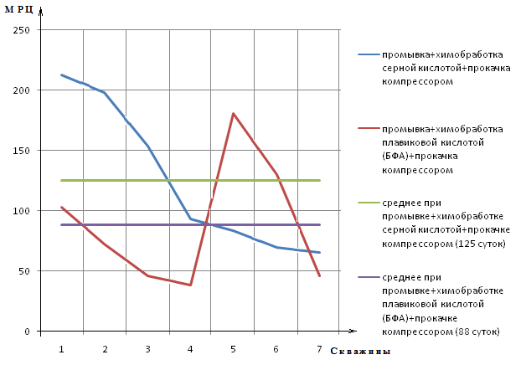

Рисунок 1.2 – МРЦ откачных скважин

В откачных скважинах 66% всех РВР проводится с промывкой, химобработкой плавиковой кислотой и прокачкой компрессором и 34%-с промывкой, химобработкой серной кислотой и прокачкой компрессором. Разница в МРЦ при различных видах РВР объясняется особенностью литологии руды и породы на данном участке.

## Переработка продуктивных растворов

Продуктивные растворы (ПР) подземного скважинного выщелачивания урана поднимаются погружными электро-насосными агрегатами из откачных скважин, вскрывающие рудные зоны технологических блоков на геотехнологическом поле, по трубопроводам в пескоотстойник ПР, большого объема, свыше 6 000 м3.

Пескоотстойник ПР служит для отстаивания и осветления ПР. Осветление ПР осуществляется осаждением твердых и механических частиц и примесей (песка, ила) за счет действия силы тяжести.

Твердые осадки механических частиц и примесей, по мере накопления, удаляется из пескоотстойника, путем затаривания в непроницаемые резервуары и вывозится на площадку временного хранения НРО. После чего транспортируется на переработку на гидрометаллургические заводы или пункт захоронения.

Осветлённые продуктивные растворы из пескоотстойника ПР насосами Технологической насосной станции подаются на сорбционное извлечение урана в Цех переработки продуктивных растворов.

Осветленные продуктивные растворы из насосной станции подаются насосами, по разделенной на две линии ДУ 500 мм системе трубопроводов, в ЦППР и далее системой трубопроводов на сорбцию урана, в нижнюю часть напорных сорбционных колонн типа СНК-3м. Колонны работают в автономном режиме, движение растворов осуществляется снизу-вверх противотоком по отношению к движению ионообменной смолы. Уран, содержащийся в ПР, фиксируется на активных обменных центрах в порах анионита, в результате ионного обмена.

В настоящее время на урановых рудниках Казахстана применяют различные сорбенты.

Применение сорбентов относящиеся к типу сильноосновных анионитов предусматривают селективное извлечение урана из сернокислых ПР по следующим уравнениям реакции (1) и (2) [13]:

*2(R4N)2+-(SO4)-2 + [(UO2)+2-(SO4)3-2]-4 = (R4N)4+-[(UO2)+2-(SO4)3-2]-4 + 2 SO4-2 (1)*

*4(R4N)+-( NO3)¯ + [(UO2)+2-(SO4)3-2]-4 = (R4N)4+-[(UO2)+2-(SO4)3-2]-4 + 4 NO3¯ (2)*

В результате извлечения урана из ПР образуются насыщенная ураном смола и маточники сорбции (МС) с содержанием урана 1-3 мг/л. МС выводятся по специальным фильтрующим кассетам из верхней части колонн СНК-3М, и подается на контрольные сита корзиночного типа. Сита установлены в специальном приемном «кармане» на сорбционных колоннах, для улавливания попадающего вместе с МС сорбента. После улавливания просочившегося сорбента, очищенный МС, по трубопроводам большого диаметра ДУ 630 мм, подается в резервуары ВР, так называемую технологическую карту ВР.

Из резервуаров ВР специальными насосами большой производительности нагнетается по магистральным трубопроводам на геотехнологические поле и попадает в ТУЗ, где до укрепляется серной кислотой, заданной кислотности, откуда нагнетается в закачные скважины.

После требуемого насыщения сорбента ураном, подачу ПР на сорбционные колоны СНК-3М прекращают, и выгружают насыщенную смолу по трубопроводам в десорбционные колонны. Освободившаяся колона загружается новой смолой после регенерации.

Выгрузка насыщенного сорбента из колонн сорбции СНК-3М производится в бункеры отмывочных колонн с помощью эрлифтов. Одновременно с выгрузкой насыщенного сорбента из колонн СНК-3м производится загрузка напорных бункеров сорбционных колонн. Регенерированным сорбентом из промывочных колонн.

Передвижение смолы по колоннам осуществляется системой эрлифтов. Сжатый воздух для нужд цеха ППР подаётся из Компрессорной.

Отмывка насыщенного сорбента от механических примесей осуществляется в колоннах отмывки оборотными растворами, подаваемыми по трубопроводу.

Маточники отмывки, а также зумпфовые воды цеха ППР направляются в бак для оборотных растворов. С бака для оборотных растворов технологические растворы, через расходомер, насосами, одновременно с продуктивными растворами, подаются в специально выделенную сорбционную колонну СНК-3м.

После отмывки насыщенный сорбент поступает на линию десорбции.

Из колонн отмывки насыщенный ураном сорбент системой эрлифтов поступает в распределитель сорбента, откуда самотёком – в загрузочные бункеры колонн СДК-1500.

В колоннах типа СДК-1500 сорбент передвигается при помощи сжатого воздуха, противотоком движению десорбирующих, и далее переходящих в донасыщающие, растворов.

Процесс работы десорбционных колонн СДК-1500 предусматривает последовательное непрерывное движение анионита по специальным зонам для осуществления определенных воздействий по ходу движения:

* Зона донасыщение сорбента ураном из растворов товарного десорбата;
* Зона нитратной десорбции урана с насыщенного анионита.

Зона донасыщения насыщенного анионита растворами товарного десорбата является переходной зоной, позволяющая сократить удельные расходы химических реагентов при последующей переработке. В конструкции СДК-1500 зона донасыщения занимает нижнюю тороидальная часть колонны. В этой части конструкции анионит насыщается ураном из товарного десорбата, приходят в точку равновесия концентрации урана в анионите и растворе товарного десорбата.

Маточники донасыщения колонн СДК-1500 поступают в бак для оборотных растворов. Для улавливания, проскочившего через дренажные кассеты колонн СДК сорбента, на линии маточников донасыщения из колонн, установлены ловушки для сорбента. Растворы из бака оборотных растворов насосами подаются вместе с растворами ПР в колонны СНК-3м [14].

## Очистка синтетических ионообменных сорбентов

Дальнейшее продвижение насыщенного анионита по колонне предусматривает попадание в зону нитратной десорбции, где, происходит процесс десорбции урана с насыщенного анионита.

В зону десорбции колоны СДК-1500 исходный десорбирующий раствор подаётся центробежными насосами из расходной ёмкости.

Схема расположения рабочих зон в колонне СДК-1500 приведена на рисунке 1.1

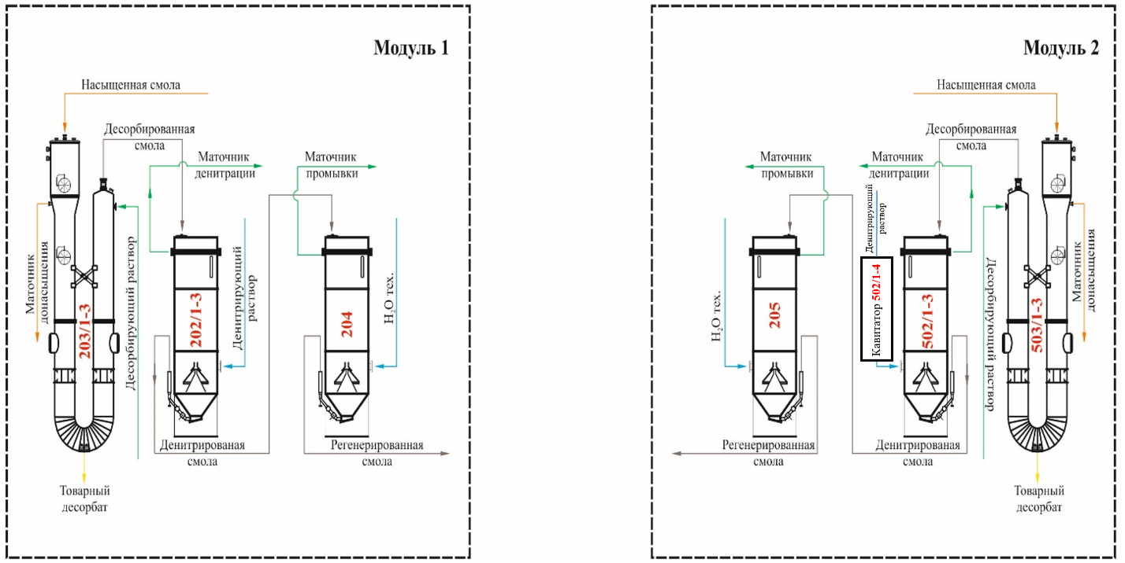

Рисунок 1.3 – Схема расположения рабочих зон в колонне СДК-1500

Десорбирующий раствор (ДР) поступает в ёмкость из склада аммиачной селитры, где он готовится путём добавления сухой аммиачной селитры к маточникам денитрации. Так же, для поддержания объёма десорбирующего раствора, в ёмкость заведены маточники денитрации.

Процесс десорбции урана описывается следующим уравнением реакции (3):

*(R4N)4+-[(UO2)+2-(SO4)3-2]-4 + 4 NO3 ¯ = 4(R4N)+-( NO3)¯ + [(UO2)+2-(SO4)3-2]-4 (3)*

В результате процесса десорбции урана образуется товарный десорбат и отработанная смола без урана. Раствор товарного десорбата выводится из колонны СДК – 1500 в нижней (тороидальной) части непосредственно в специальную ёмкость для сбора и хранения товарного десорбата. Из ёмкости товарный десорбат насосами направляется через теплообменники в цех ХКПУ на каскад осаждения.

На объекте исследования прошедший процесс десорбции в колоннах СДК-1500 отработанный анионит выгружается эрлифтом в бункер колонн денитрации, причем каждая из колонн СДК- 1500 работает в паре с денитрационной колонной.

Целью операции денитрации является уменьшение содержания нитрат-иона на десорбированном анионите и регенерация в сульфатное состояние. Полученные нитратсодержащие растворы (маточники денитрации) (МДН), с целью уменьшения расхода аммиачной селитры, используются для приготовления десорбирующих растворов. Маточники денитрации направляются в ёмкость десорбирующего раствора и в склад аммиачной селитры.

Процесс конверсии сорбента из нитратной формы в сульфатную описывается следующим уравнением реакции (4):

*2 (R4N)+ -( NO3)¯ + SO4-2 = (R4N)2 + -(SO4)-2 + 2NO3¯ (4)*

Подача денитрирующего раствора (ДНР) осуществляется центробежными насосами отдельно в каждую колонну денитрации, противотоком движению сорбента.

Перегрузка денитрированного анионита из колонн денитрации осуществляется в напорные бункеры промывочных колонн типа ДНК-2000 для проведения в ней поровой регенерации анионита (промывки от кислых растворов).

Промывка регенерированного сорбента в колоннах типа ДНК-2000 осуществляется технической водой, подаваемой насосами из бака.

Раствор после промывки, с кислотностью до 36 г/дм3, поступает в емкость и служит исходным компонентом для приготовления денитрирующего раствора. Приготовление денитрирующего раствора осуществляется в смесителе путём добавления серной кислоты к растворам, поступающим из ёмкости – смесь воды, маточников промывки и фильтрации.

Регенерированный сорбент из промывочных колонн эрлифтами транспортируется в напорные бункеры сорбента колонн СНК- 3м.

Приготовление исходного ДР для десорбции урана с анионита:

* + - * 1. Приготовление раствора аммиачной селитры на основе МДН (растворение NH4NO3). Процесс растворения аммиачной селитры и приготовления десорбирующего раствора осуществляется в узле приготовления растворов склада хранения аммиачной селитры.
        2. Доукрепление МДН раствором аммиачной селитры: сухой реагент NH4(NO)3 поступает в заранее наполненный нужным объемом ДНР реактор растворения через течку с горловиной из бункера разгрузки и дозировки, куда же подаются маточники денитрации. Из реактора растворения насыщенный по нитрат-ионам раствор (концентрация NO3- ≈ 250–300 г/дм3) посредством насоса поступает в чаны контактные. Чаны контактные оборудованы перемешивающим устройством, а затем перекачивается насосами в сборную емкость накопитель ДР;
        3. Исходный ДР, подаваемый на процесс десорбции, готовится на основе насыщенного по нитрат – ионам раствора (концентрация NO3- ≈ 250–300 г/дм3) с доукреплением в виде растворов МДН с колонн денитрации и имеет следующий состав:
* концентрация нитрат-ионов до 80 г/дм3;
* кислотность до 25 г/дм3.

Приготовление исходного ДНР для денитрации анионита:

* доукрепление растворов от промывки денитрированного анионита серной кислотой;
* добавление воды и маточников фильтрации.

В ЦППР производится переработка насыщенной смолы, поступающей от поставщиков. На перерабатывающий комплекс промплощадки «А» насыщенный сорбент транспортируется автомобилями-смоловозами, объёмом цистерны 15 м3.

Перегрузка сорбента из цистерны смоловоза осуществляется гидроэжектором, в качестве транспортных растворов применяются маточники сорбции. Для создания транспортного потока на гидроэжектор, в ЦППР установлен насос. Перегрузка насыщенной смолы осуществляется в промывочные колонны и буферную колонну СНК- 3м.

С помощью узла приёма также производится загрузка свежего сорбента из бочек.

## Основные характеристики применяемых ионообменных смол

Ионный обмен это, химический процесс, предусматривающий стехиометрический обмен ионами определенного заряда ионитом из раствора.

Иониты это твердые высокомолекулярные, нерастворимые вещества, способные поглощать из раствора положительно или отрицательно заряженные ионы при обмене на такое же количество других ионов того же знака. Иониты имеют трехмерную, органическую, ячеистую пространственно-структурированных макромолекул, низкой растворимости [15,16].

В системе НАК «Казатомпром» применяются различные ионообменные смолы.

Ниже приведены физико-химические свойства основных распространенных ионообменных смол применяемые в народном хозяйстве (таблицы 1.5 – 1.8) :

Таблица 1.5 – Физико-химические свойства ионита марки Lewatit MP60021

|  |  |
| --- | --- |
| Коэффициент при набухании ионита | 1,33 |
| Гранулометрический класс ионита | класс «А» |
| Гранулометрический состав рабочей фракции от 1,6 до 0,63 мм составляет, % | 99,4 % |
| Гранулометрический состав набухшего ионита от 0,8 до 0,63 мм представлен монофракцией, % | 88 % |
| Гранулометрический состав фракции 1,6 мм и 0,4 мм | не обнаружено |
| Механическая прочность ионита, % | 98 % |
| Емкость ионита при сорбции на уран (из сульфатных сред), Мг/г | 84,6 Мг/г |
| Степень десорбции ионита на уран, % | От 95,9до 99,9 % |
| Примечание: составлено автором на основе [17] | |

Таблица 1.6 – Физико-химические свойства ионита марки Bayer – Lewatit 6267

|  |  |
| --- | --- |
| Коэффициент при набухании ионита | - |
| Гранулометрический класс ионита | класс «Б» |
| Гранулометрический состав рабочей фракции от 1,6 до 0,63 мм составляет, % | От 98,5 до 99,5 % |
| Механическая прочность ионита, % | 99,5 % |
| Емкость ионита при сорбции на уран (из сульфатных сред), Мг/г | 75 Мг/г |
| Степень десорбции ионита на уран, % | 93,3 % |
| Примечание: составлено автором на основе [17] | |

Таблица 1.7 – Физико-химические свойства ионита марки Amberiet 4400 CI

|  |  |
| --- | --- |
| Коэффициент при набухании ионита | 1,7 |
| Гранулометрический класс ионита | класс «Б» |
| Гранулометрический состав рабочей фракции от 1,6 до 0,63 мм составляет, % | 92,6 % |
| Гранулометрический состав рабочей фракции от 0,8 до 0,63 мм составляет, % | 7,2 % |
| Механическая прочность ионита, % | 99 % |
| Емкость ионита при сорбции на уран (из сульфатных сред), Мг/г | 96,4 Мг/г |
| Степень десорбции на уран, % | 95,95 % |
| Примечание: составлено автором на основе [18] | |

Таблица 1.8 – Физико-химические свойства ионита марки Dowex

|  |  |
| --- | --- |
| Коэффициент при набухании ионита | 1,71 |
| Гранулометрический класс ионита | класс «Б» |
| Гранулометрический состав рабочей фракции от 1,6 до 0,63 мм составляет, % | 0,8…0,4 мм |
| Механическая прочность ионита, % | 100% |
| Емкость ионита при сорбции на уран (из сульфатных сред), Мг/г | 84,8 мг/г |
| Степень десорбции ионита на уран, % | 97,32% |
| Примечание: составлено автором на основе [19] | |

## Выводы по главе

Внедрение технологии подземного скважинного выщелачивания урана позволило расширить минерально сырьевую базу природного урана экономически обоснованной добычи бедных руд. Однако в сложных горно-геологических условиях, на месторождениях с низкими фильтрационными характеристиками руд происходит снижение темпов добычи. Это вызвано, применением растворов серной кислоты в качестве растворителя урановой минерализации, которая взаимодействует с карбонатными и глинистыми минералами продуктивного горизонта, в результате в осадок выпадают кварц, гипс, а также глинистые минералы. Это снижает производительность добычных и приемистости нагнетательных скважин, образованию непроницаемых участков и снижению содержания урана в продуктивном растворе.

Повышение фильтрационных характеристик в низкопроницаемых рудах требует применения новых подходов и научно-технических решений, позволяющие эффективно разрушать и предотвращать осадкообразования в продуктивном горизонте. Одним из методов, является, добавление в выщелачивающий раствор химических реагентов-ингибиторов, основанный на предотвращении выпадении в осадок гипса в процессе выщелачивания урана

Технологическая схема переработки продуктивных растворов в цехе переработки (ЦППР) включает в себя сорбцию урана с применением сильноосновного анионита в напорных сорбционных колоннах типа СНК-3м. Процесс донасыщения насыщенного ураном сорбента, поступающим продуктивным раствором из процесса десорбции в специальной зоне донасыщения с применением специальных колонн СДК-1500. С последующим процессом противоточной десорбции урана из донасыщеного анионита в зоне десорбции, в специальных колоннах СДК-1500. Последующим процессом денитрации и промывки отработанного сорбента в колоннах конструкции КИ/ДНК-2000, загрузку регенерированного сорбента в колонны СНК-3м. При этом наблюдается значительные расходы на денитрацию сорбента.

Исходный раствор, подаваемый на процесс десорбции, готовится на основе насыщенного по нитрат – ионам раствора (концентрация NO3- ≈ 250–300 г/дм3) с доукреплением в виде растворов МДН с колонн денитрации и имеет следующий состав: концентрация нитрат-ионов до 80 г/дм3; кислотность до 25 г/дм3.

## ПРЕДЛАГАЕМЫЕ ТЕХНОЛОГИИ РВР И ДЕНИТРАЦИИ СОРБЕНТА

## 2.1 Исследование введения различных реагентов-ингибиторов на содержание урана

Накопленный опыт борьбы с осадкообразованиями минеральных солей показал, что одним из эффективных методов, являются основанные на предотвращении осадкообразований солей. Это обеспечивается при правильном выборе методики воздействия на при-скважинную зону пласта на основе тщательного изучения гидрохимических и термодинамических особенностей обстановки на исследуемом эксплуатационном объекте.

Анализ методов борьбы с осадкообразованиями показал, что наиболее известные и технологичные способы предотвращения осадкообразований минеральных солей при скважинной добычи урана предусматривают применение химических реагентов-ингибиторов. Результаты экспериментальных лабораторных и промышленных исследований, посвященны решению вопросов борьбы с осадкообразованиями при водоподготовительных работах на тепловых электростанциях и отопительных системах. Также при скважинной добыче нефти на месторождениях, было предложено и опробовано множества различных химических реагентов-ингибиторов, предотвращающих осадкообразования и отложения солей.

Из известных в литературе применяемых ингибиторов предотвращающие отложения минеральных солей при скважинной разработке месторождений можно разделить на две большие группы:

- однокомпонентные, состав реагента состоит из одного представленного определенным типом химического соединения;

- многокомпонентные, состав которых состоит из различных химических соединений.

По типу действия, в зависимости от свойств и характеристик ингибиторы осадкообразования минеральных солей подразделяются в основном на следующие типы.

Хелатного ингибиторы – это вещества, свойства которых способны вступать в химическую чаще ионную взаимосвязь с ионами кальция, бария или железа и предотвращать их химические реакции с ионами сульфата или карбоната в растворе. При этом их высокая эффективность при применении хелатных веществ обеспечивается при расчетной их дозировке в раствор в зависимости от стехиометрических характеристик среды. Одним из недостатком хелатных веществ является то, что при перенасыщении данных химических реагентов в растворе, их применение экономически не оправдывается.

Пороговые ингибиторы — это химические реагенты, обладающие свойствами взаимодействовать с определенными ионами веществ вызывающие предотвращение осадкообразования при добавлении в раствор, делают его более насыщенным. При этом происходит препятствование зарождение и роста кристаллов минеральных солей и, следовательно, накоплению и осадкообразованию при скважинной добыче.

Преимущественное применение ингибиторов отложений для борьбы с выходом из строя оборудования определило основные методы исследований, используемых для оценки действия ингибитор отложения минеральных солей (ИОМС). Наиболее эффективными являются электрохимические методы, позволяющие получать быстро сравнительные результаты.

Для подбора эффективного ингибитора проведены лабораторные исследования по определению минералогических характеристик руд керновых проб и осадкообразующих компонентов из продуктивных горизонтов уранового месторождения [31,32].

Установление состава и количественно-качественных характеристик руд и вмещающих пород, а также осадкообразований позволит определить основные минералы, вступающие в реакцию с растворами серной кислоты, для выбора оптимальных параметров и концентрации химических реагентов. Применение ингибитора при выщелачивании урана в сложных горно-геологических условиях позволит предотвратить осадкообразование, повысить производительность геотехнологических скважин. За счет этого достигается сокращение эксплуатационных расходов при скважинной добыче, снижение времени на простои технологических скважин при ожидании ремонтных работ и проведении отработок технологических блоков. В таблице 2.1 приведены результаты рентгенофазовых исследований керновых проб с продуктивных горизонтов месторождения урана.

Рентгенодифрактометрический анализ проведен на автоматизированном дифрактометре ДРОН-3 с CuКα – излучением, β-фильтр. Условия съемки дифрактограмм: U=35 кВ; I=20 мА; съемка θ-2θ; детектор 2 град/мин. Рентгенофазовый анализ на полуколичественной основе выполнен по дифрактограммам порошковых проб с применением метода равных навесок и искусственных смесей. Определялись количественные соотношения кристаллических фаз. Интерпретация дифрактограмм проводилась с использованием данных картотеки ICDD: база порошковых дифрактометрических данных PDF2 (Powder Diffraction File) и дифрактограмм чистых от примесей минералов.

Taблица 2.1 – Результаты рентгенофазового анализа проб кернового материала

|  |  |  |  |  |
| --- | --- | --- | --- | --- |
| Минерал | Формула | Сантонский  ярус, % | Маастрихтский ярус, % | Кампанский  ярус, % |
| Кварц | SiO2 | 90.8 | 54.7 | 66.3 |
| Смектит | KAl2(AlSi3O10)(OH)2 | - | 27.0 | - |
| КПШ | KAlSi3O8 | 9.2 | 10.1 | 5.7 |
| Каолинит | Al2(Si2O5)(OH)4 | - | 6.7 | 11.6 |
| Гипс | - | - | - | 16.4 |

Результаты лабораторных рентгенофазовых анализов керновых проб из продуктивных горизонтов показывают частичную схожесть некоторых минералов на Сантонском, Маастрихтском и Кампанском ярусах. Однако, наличие минералов каолинита 6,7 % и смектита 27 %, в пробах из Маастрихтского яруса, показывает об образовании ионообменного типа кольматации. Ионный тип кольматации характеризуется при набухании глинистых частиц в следствии взаимодействия их с растворами серной кислоты. При этом наличие в керновых пробах Кампанского продуктивного горизонта минералов каолина 11,6 % и гипса 16,4 % показывает о возможном образовании сложно растворимых гипсовых осадкообразованиях при набухании каолинита. В данных условиях происходит многократное увеличение объема и уменьшение капиллярного порового объема, это приводит к образовании участков продуктивного горизонта с минимальными фильтрационными характеристиками. Наличие в продуктивном горизонте участков с минимальными фильтрационными характеристиками руд приводящие к изменению линии тока выщелачивающих растворов по без рудных участков. Это приводит к снижении содержаний урана в ПР и в последствии замедлению темпов извлечения урана из недр. В таблице 2.2 приведены результаты полуколичественного анализа проб осадкообразований из скважин вскрывающие различные продуктивные горизонты.

Таблица 2.2 – Результаты рентгенофазового анализов проб осадкообразований

|  |  |  |  |  |
| --- | --- | --- | --- | --- |
| Минерал | Формула | Сантонский ярус, % | Маастрихтский ярус, % | Кампанский ярус, % |
| Quartz | SiO2 | - | 5.1 | 35.6 |
| Gypsum | Ca(SO4)(H2O)2 | 100 | 88.9 | 16.7 |
| Calcite | Ca(CO3) | - | - | 8.9 |
| Albite | (Na0.75Ca0.25)  (Al1.26Si2.74O8) | - | 6.0 | 33.9 |
| Microcline | (K.95Na.05)AlSi3O8 | - |  | 4.9 |

Результаты рентгенофазовых исследований проб из скважины Сантонского яруса свидетельствуют, что осадкообразования состоят из гипса (100 %). Осадкообразования из скважин Маастрихтского яруса преимущественно состоят из гипса (88.9 %), и кварца (5.1 %), альбита (6,0 %). Пробы осадков из скважин вскрывающие Кампанский горизонт являются многокомпонентными и состоят преимущественно из минералов кварц (35.6 %), гипс (16.7 %), кальцит (8.9 %), альбит (33.9 %), микроклин (4.9 %). Минералогический состав осадков из скважины вскрывающий Компанский ярус в сравнении с Сантонским и Маастрихстким продуктивными горизонтами состоят из множества компонентов, а также имеют более сложную структуру. На скважинах вскрывающие Кампанский рудный горизонт, преобладают механического происхождения осадки. При этом на скважинах вскрывающие Сантонский и Маастрихтский продуктивные горизонты осадки полностью химического происхождения.

Результаты исследований установили минералогические и количественно-качественные характеристики проб керновых материалов и осадков из скважин, вскрывающие различные продуктивные горизонты месторождения урана Сырдарьинской депрессии. Установлено, что осадки на скважинах Сантонского и Мастрихтского продуктивных горизонтов являются гипсовые, химического происхождения. Предотвращение гипсовых осадков и повышения фильтрационных характеристик руд и вмещающих пород продуктивного горизонта для интенсификации процессов скважинной добычи урана затруднительная задача, требующая подбора специальных химических реагентов-ингибиторов. Для определения эффективности воздействия на растворения урановых минералов были проведены лабораторные исследования по агитационному выщелачиванию урана из керновых проб с применением различных ингибиторов.

Проведение лабораторных опытов по агитационному выщелачиванию урана из керновых проб применялся наиболее известных и доступных ингибиторов – нитрилотриметиленфосфоновой кислоты (НТФ) и оксиэтилди – фосфоновой кислоты (ОЭДФ). Исследования были проведены на механической мешалке БП 8000 ЭКРОС. Методика предусматривает заливку в термостатированный стакан 150 г выщелачивающего раствора, после чего, в него опускали навеску кернового материала весом 50 грамм. При этом время выщелачивания изменяли от 10 до 30 минут, добавление серной кислоты в выщелачивающий раствор составляло из расчета 10 г/л. В таблице 2.3 приведены результаты анализа и опробования раствора на содержание урана с различным составом выщелачивающего раствора.

Taблица 2.3 – Влияние ИОМС на содержание урана в продуктивном растворе

|  |  |  |  |  |  |  |
| --- | --- | --- | --- | --- | --- | --- |
| Параметры | Время реакции, мин | | | | | Вид выщелачивающего раствора |
| 10,0 | 15,0 | 20,0 | 25,0 | 30,0 |
| С, мг/л | 4,09 | 4,54 | 4,73 | 4,81 | 4,91 | Исходный |
| С, мг/л | 4,16 | 4,48 | 4,56 | 4,63 | 4,69 | Введение ОЭДФ 10 мг/л |
| Изменение, % | +1,71 | -1,32 | -3,59 | -3,74 | -4,48 |  |
| С, мг/л | 4,31 | 4,52 | 4,83 | 4,74 | 4,65 | Введение НТФ 10 мг/л |
| Изменение, % | +5,4 | -0,44 | -2,11 | -1,46 | -5,29 |  |

Из таблицы 2.3 видно что значения содержания урана в ПР при исходном выщелачивающем растворе варьировались в пределах от 4,09 до 4,91 мг/л. Тогда как при добавлении ингибитора ОЭДФ 10 мг/л в выщелачивающий раствор содержание урана в ПР на начальном этапе показало 4,16 мг/л, а при добавлении НТФ 10 мг/л, содержание урана в ПР показало 4,31 мг/л. По результатам опробования продуктивного раствора и определения содержания урана в нем был построен график изменения содержания урана в растворе от времени с различным составом выщелачивающего раствора. На рисунке 2.1 приведен график изменения содержания урана в ПР от времени с различными составом выщелачивающего раствора.

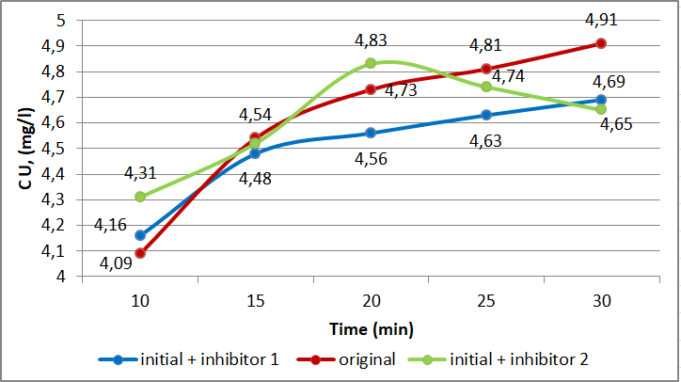

Рисунок 2.1 – Изменение содержания урана в выходном растворе в зависимости от состава выщелачивающего раствора

Из рисунка 2.1 видно что, на начальном этапе содержание урана в ПР при добавление в ВР ингибитора 1 и 2 (4,16 и 4,31 мг/л) соответственно выше чем при исходном ВР (4,09 мг/л) с концентрацией серной кислоты 10 г/л. Это свидетельствует о том, что добавление ингибиторов в ВР позволяет устранить нейтрализацию серной кислоты на реакцию с вмещающими минералами, выпадение в осадок гипса и направить растворяющую энергию на растворение урановых минералов. Это позволит увеличить производительность геотехнологических скважин, повысить содержание урана в ПР и снизить удельный расход серной кислоты на этапе активного выщелачивания. При этом сократятся эксплуатационные расходы на скважинную добычу урана.

## Исследование изменения показателей выщелачивания при введении ингибиторов в производственных условиях

Для эффективного применения ингибиторов при интенсификации скважинной добычи урана необходимо разработать специальную методику обработки продуктивного горизонта для повышения эффективности технологии подземного скважинного выщелачивания урана в сложных горно-геологических условиях. На рисунке 2.2 приведена разработанная схема подачи реагента ингибитора в выщелачивающий раствор при скважинной добычи урана на инфильтрационных месторождениях урана.

Подача реагентов-ингибиторов осуществляется из транспортируемых емкостей в трубопровод выщелачивающих растворов (ВР) через технологический узел закисления (ТУЗ), при постоянном нагнетании ВР. Подача регентов-ингибиторов в ВР производится до расчетного радиуса растекания регентов от фильтра нагнетательных скважин в 25 – 30 м, до достижения откачной скважины. После достижения реагентов до откачной скважины подача реагентов-ингибиторов в ВР прекращается. Продолжительность нагнетания химических реагентов и ВР в закачные скважины определяется в зависимости от содержания урана в ПР и производительности откачных скважин.

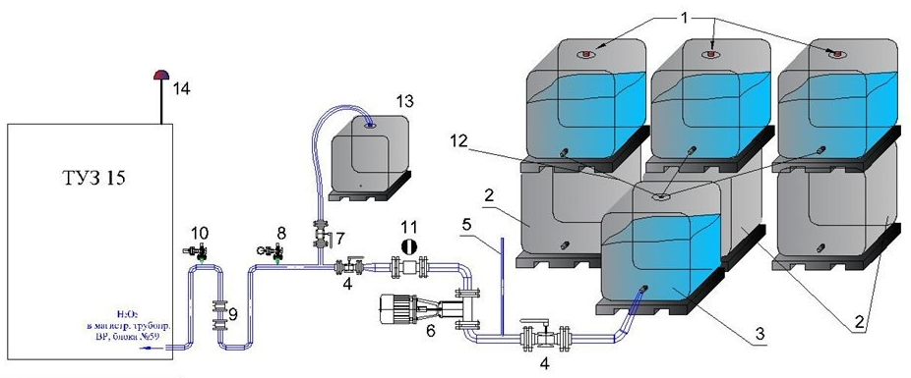

*1 – сменные ёмкости с реагентом-ингибитором. 2 – стационарные пустые ёмкости; 3 - стационарная ёмкость с реагентом-ингибитором; 4 - кран отсечной; 5 – линия сброса давления; 6 – насос дозирующий; 7 – сбросной кран; 8 – манометр; 9 – обратный клапан; 10 – электро контактный манометр, 11 – расходомер; 12 – линия подачи реагента в стационарную ёмкость; 13 – ёмкость для аварийного сброса; 14 – аварийная световая сигнализация.*

Рисунок 2.2 – Схема подачи ингибиторов в выщелачивающий раствор через ТУЗ

Далее были проведены экспериментальные испытания по изучению эффективности химических обработок продуктивного горизонта с применением реагентов ингибиторов на месторождении Сырдарьинской депрессии. Для изучения особенностей воздействия специальных химических реагентов ингибиторов на геотехнологические параметры, было решено подавать химические реагенты через специальный ТУЗ, по разработанной методики. Пропускная способность геотехнологических скважин прямо-пропорционально влияет на распределение химических реагентов - ингибиторов в продуктивном горизонте от фильтра скважины. Химические реагенты – ингибиторы взаимодействуют с составляющими элементами минералов вмещающих пород. Растекание и удаление химических реагентов - ингибиторов определяется по эффективной мощности продуктивного горизонта, при этом необходимо обеспечить радиус с охватом в среднем 18 – 25 м от фильтра обрабатываемой зоны скважин. Для расчета при подаче химических реагентов ингибиторов в продуктивный горизонт фиксируются следующие данные: объем нагнетаемого ВР в скважины, общий и частный расход подаваемой серной кислоты, производительность скважин, объем горно-рудной массы, расчетная площадь растекания растворов, радиус растекания растворов в продуктивном горизонте. После завершения подачи химических реагентов ингибиторов в продуктивный горизонт скважину необходимо запускать в добычу согласно технологическому регламенту и производить замеры содержание урана в ПР, производительность скважины, расчетное извлечение урана из ПР. На рисунке 2.3 приведены результаты мониторинга геотехнологических параметров скважины после подачи ингибиторов в продуктивный горизонт.

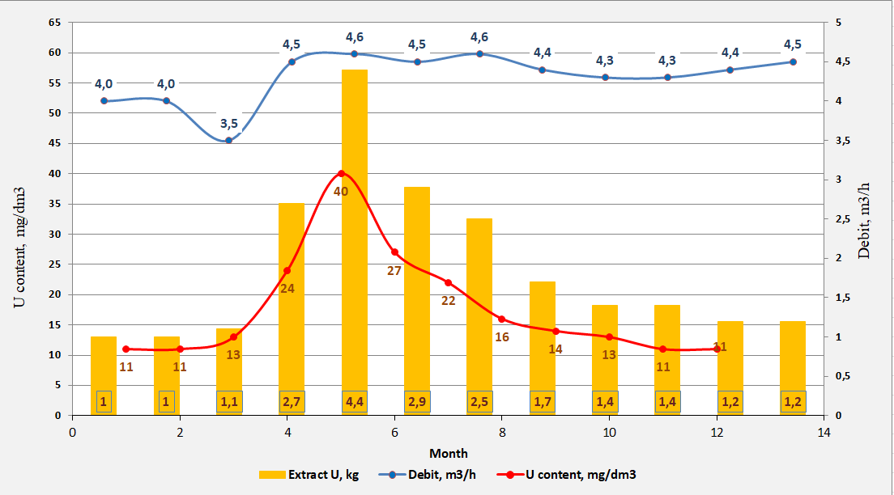

Рисунок 2.3 – Результаты мониторинга геотехнологических параметров скважины до и после обработки ингибиторами

Из рисунка 2.3 видно, что, содержание урана в ПР до обработки составляло 11 мг/л, а дебит скважины не превышал 4,0 м3/ч, при этом извлечение составляло в среднем 1,0 кгU/сутки. После обработки скважины ингибиторами ИОМС, содержание урана в ПР повысилось с 11 до 40 мг/л, а дебит скважины увеличился с 4,0 до 4,5 м3/ч, при этом извлечение увеличилось с 1,0 до 4,4 кгU/сутки. Однако, в последующем происходит снижение содержание урана в ПР до исходных значений 11 мг/л, при этом производительность скважины стала выше и стабилизировалась на уровне 4,3 м3/ч. Это подтверждает предположение предотвращения осадкообразования в результате реакции серной кислоты с карбонатными минералами при применении ингибитора и недопущение нейтрализации серной кислоты в продуктивном растворе. Этим обеспечивается повышение содержание урана в ПР, увеличение фильтрационных характеристик руд и увеличение извлечение урана из недр.

Однако, исследованиями установлено, что в производственных условиях применение ингибиторов необходимо регламентировать, так как в начальном этапе приводить к увеличению межремонтного цикла работы скважин, но при значительном сроке использования сорбентов в сорбционных колоннах, возможно, что ИОМС будет постепенно накапливаться в технологических растворах и сорбенте, что соответственно приводить к повышению затрат на денитрацию сорбента.

## Выводы по главе

## 1. Применение ИОМС предотвращает осадкообразование, повышает дебит скважин и извлечение урана.

2. Введение ИОМС в выщелачивающий раствор снижает сорбционную емкость сорбента до 6 %, что соответственно повышает затраты на его промывку.

## ТЕХНОЛОГИЯ ДЕНИТРАЦИИ СОРБЕНТА

## Анализ работ по дентирации сорбента

Денитрация сорбента представляет собой сорбционно-десорбционный процесс, на который оказывает влияние целый ряд факторов. В первую очередь тип десорбирующего реагента и его концентрация. В данном случае это серная кислота и, в частности, сульфат- и особенно гидросульфат-ионы, содержание которых растет с повышением концентрации серной кислоты [20].

Эффективность процесса денитрации также зависит от следующих факторов:

* отношение диаметра колонны к высоте рабочей зоны, которое образует фронт потока денитрации;
* объем и скорость перемещаемой ионообменной смолы в процессе денитрации. Данные факторы взаимосвязаны. В частности, при уменьшении скорости перемещаемой ионообменной смолы происходит к увеличению времени взаимодействия ионообменной смолы со свежей порцией денитрирующего раствора, что приводит к непрерывному процессу денитрации (т.е. к идеальным условиям);
* линейная скорость подачи денитрирующего раствора на ионообменную смолу. Повышение линейных скоростей приводит к увеличению разности концентрации обмениваемых ионов азота при денитрации;
* общий объем и удельный расход денитрирующего раствора на объем ионообменной смолы;
* температура протекания процесса денитрации.

Перечисленные факторы являются основными, оказывающими влияние на эффективность процесса денитрации анионита в реальных условиях переработки продуктивных растворов.

В зависимости от свойств продуктивного раствора, такие как кислотность, щелочность, видов применяемых десорбентов, технологическая схему переработки продуктивных растворов предусматривает дополнительные операции по отмывке, регенераций ионообменной смолы. Процессы регенетации смол протекают в регенерационных напорных колоннах (РНК), предусмотренные этапом денитрации.

В материале [1] описывается работа участока денитрации ионообменной смолы при сорбционном извлечении урана. Участок включает, две связанные между собой РНК для осуществления процесса регенерации ионообменной смолы для последующей сорбции. Также предусмотрено приготовление десорбирующего раствора в напорном баке с трубопроводом для подачи концентрированной серной кислоты. Рассматриваемый участок отличается тем, что на при денитрации ионообменной смолы дополнительно предусмотрен узел предварительного приготовления денитрирующего раствора серной кислоты необходимой концентрации. Он выполнен в виде специального смесителя, связанного трубопроводом с напорным баком концентрированной серной кислоты. Также снабжен трубопроводом для загрузки воды и трубопроводом для подачи серной кислоты необходимой концентрации, он связывает специальный смеситель с одной из регенерационно-напорными колоннами для регенерации ионообменной смолы.

Процесс денитрации ионообменной смолы при сорбционном извлечении урана осуществляется в несколько последовательных операций [1]. Первая операция предусматривает загрузку отработанной ионообменной смолы и приготовление денитрирующего раствора. Для этого предварительно заполняется напорный бак концентрированной серной кислотой (~93%). Серная кислота подается из склада серной кислоты по трубопроводу и осуществляется в автоматическом режиме до достижения верхнего уровня напорного бака. По заданной рабочей концентрации серной кислоты в денитрирующем растворе, концентрированная серная кислота подается через расходомер по трубопроводу через специальный смеситель в РНК, тем временем по другому трубопроводу через смеситель в РНК подается вода или оборотные растворы в виде разбавителя.

Недостатком метода является то, что при подаче концентрированной серной кислоты в РНК для приготовление денитрирующего раствора отмывке ионообменной смолы с применением оборотных выщелачивающих растворов происходит, реакция взаимодействия серной кислоты и воды при котором происходит нагрев растворов. Нагрев денитрирующего раствора до 70-80°С негативно влияет на трубопроводы и материалы колонны РНК, что приводит к ускорению процессов коррозии трубопроводов, материалов колонны.

Технический результат изобретения, описанный в источнике [1] достигается тем, что заявленный метод предусматривает предварительное приготовление денитрирующих раствора серной кислоты с заданной концентрацией, оптимальной для осуществления технологического процесса денитрации.

Авторы работы [2] приводят описание осуществления процесса денитрации сорбента денитрирующими растворами с применением серной кислоты. Процесс осуществляется последовательно в двух РНК, с применением эрлифта из РНК удаляется маточник отмывки от нитратов, а раствор серной кислоты с концентрацией 70–90 г/л подается из специального смесителя. При этом денитрирующий раствор с применением серной кислоты готовится в специальном смесителе, при смешении технической воды и концентрированной серной кислоты. Техническая вода нагнетается насосами, серная кислота подается наливным способом. Способ предусматривает применение вместо технической воды маточника сорбции из технологической емкости. Технологические параметры процесса денитрации ионообменной смолы имеют следующие особенности: Соотношение объема анионит/денитрирующий раствор 1/1,4 – 2,0. Линейные скорости подачи денитрирующего раствора в среднем 1 – 5 м/час. Содержание серной кислоты в денитрирующем растворе не менее – 70,0 г/л. Отмывка регенерированного ионита осуществляется в РНК (отмывочная колонна), с целью возврата сульфат-ионов обратно в денитрационный передел. Образующийся сульфатный раствор укрепляется технической серной кислотой и возвращается в процесс денитрации. Отмывка от избытка кислоты проводится в РНК технической водой. Маточник отмывки от серной кислоты эрлифтом нагнетается на процесс денитрации в РНК. Вместо воды при отмывке ионообменной смолы от серной кислоты возможно применение маточника сорбции из технологической емкости. Соотношение объемов и линейных скоростей при процессе отмывки применимы аналогичные значения циклу денитрации [21].

В источнике [3] приводится описание методики исследования и подбора оптимальных параметров процесса денитрации в статическом режимах. Методика предусматривает перевод ионита в рабочую форму после проведения процесса десорбции урана. Согласно методике процесс денитрации осуществляли в статическом режиме, с применением 2 см3 ионита контактируемый с денетрирующими растворами с добавлением серной кислоты при непрерывном перемешивании в течение 24 часов. При этом соотношение твердой и жидкой фаз составляет 1:5. По завершению эксперимента фазы разделяли, и отбирали пробы выходного маточного раствора для определения в нем содержания нитрат-иона, титриметрическим методом.

Оценку эффективности процесса денитрации производили по значению степени денитрации, которая рассчитывается по формуле:

𝑆 = 𝑚р/𝑚с *×* 100%; (5)

где: mр – масса нитрат-ионов в выходном маточнике денитрации, мг;

mс – масса нитрат-ионов в фазе ионита после десорбции урана, мг.

Также, авторы приводят описание методики подбора оптимальных параметров процесса денитрации в динамическом режиме. Методика предусматривает применение ионита объемом 5 см3 после десорбции урана, который загружали в колонку. Подача денитрирующего раствора осуществлялась непрерывным способом при помощи дозирующего перистальтического насоса по направлению снизу-вверх. При этом удельная объемная нагрузка на колонку, равнялась 1,5 объема раствора, проходивший через 1 объем смолы за 1 час. Экспериментальные опыты проводили при температурном режиме в диапазоне 20–22ОС. Для анализа и контроля за процессом, пробы фильтрата отбирали порциями по 10–20 см3 при помощи пробоотборника из автоматического коллектора фракций.

При завершении процесса десорбции урана ионит, в последующем восстановленный в рабочую форму ионит, направляли на цикл сорбции заново. Это обусловлено тем, что анионный сульфатный комплекс уранил иона вытесняется из структуры ионита, в результате этой операции, ионит переходит в нитратную форму, не пригодную для процесса сорбции урана.

Ранее, из источников было установлено, что ионная форма ионно-обменной смолы влияет на его емкостные и структурные характеристики при процессе сорбции урана из ПР. При содержании хлорид-ионов 0,25 моль/дм3, а именно при предварительном переводе ионита в хлорид ионную форму (Cl-), емкость ионита на уран возрастает более чем на 15 % по сравнению с ионитом в сульфат ионной форме (SO42-). Однако, эксплуатация ионита в хлорид ионной форме (Cl-) целесообразна при применении хлоридной десорбции урана. Поскольку на предприятиях осуществляется замкнутый оборот растворов, при котором образующиеся маточные растворы при процессе денитрации ионита применяются при приготовлении десорбирующего раствора. Добавление хлорид-ионов при десорбции урана нитратным раствором, приведет к снижению эффективности извлечения урана из насыщенного ионита. В связи с чем, отработанный ионит восстанавливают до рабочего состояния для проведения следующего цикла извлечения урана из ПР с применением растворов сульфат ионов (SO42-).

Концентрация серной кислоты в денитрирующем растворе варьируется в диапазоне от 20 до 100 г/дм3. В результате эксперимента, было установлено что, эффективность денитрации ионита возрастает при повышении содержания серной кислоты в денитрирующем растворе. Максимальная степень извлечения нитрат-ионов из ионита при денитрации достигается при концентрации серной кислоты в 70 г/дм3 и составляет 96,98 % для марки Purolite A660/4759 и 88,89% для марки Axionit VPA-2 [22].

Таким образом, для денитрации ионита, необходимо при обработке применять растворы серной кислоты с концентрацией 70 г/дм3 [3].

Денитрация анионитов в статическом режиме растворами серной кислоты приведена в таблице 3.1.

Таблица 3.1 – Денитрация анионитов в статическом режиме растворами серной кислоты

|  |  |  |
| --- | --- | --- |
| **Концентрация H2SO4, г/дм3** | **Степень денитрации, %** | |
| **Purolite A660/4759** | **Axionit VPA-2** |
| 20 | 34,38 | 5,56 |
| 40 | 78,13 | 19,44 |
| 50 | 84,38 | 27,78 |
| 60 | 90,63 | 72,22 |
| 70 | 96,88 | 88,89 |
| 80 | 96,25 | 88,33 |
| 100 | 96,22 | 88,97 |
| Примечание: составлено автором самостоятельно | | |

Обработкой данных таблицы получены зависимости степени денитрации от концентрации серной кислоты (рисунок 3.1)

Использование экспрессного контроля нитрат-ионов при денитрации сорбента, позволит оптимизировать расход серной кислоты [4].

Авторы [5] для исследования десорбции 0,5 г насыщенной ураном сухой смолы с ураном осторожно промывали дистиллированной водой для удаления любых неабсорбированных ионов металлов, затем встряхивали со 100 мл 0,1 М HNO 3 в течение 30 мин и, наконец, определяли концентрацию урана в фильтрате. Все эксперименты были выполнены в двух повторностях с ошибкой эксперимента ±0,5–2%. После элюирования урана смолы регенерировали промывкой 1 М раствором NaOH с последующей промывкой дистиллированной водой; следовательно, смола регенерировалась и была готова к следующему использованию. Было обнаружено, что эффективность регенерации составляет около 90–96% для смол за 3 цикла.

Рисунок 3.1 – Выходные кривые денитрации ионитов раствором серной кислоты 70 г/дм3

Как показано в литературе [6], эффективность регенерации достигала около 75% в течение 25 минут при температуре 15 °С, а за 45 минут она достигала 80%. Через 30–45 мин эффективность регенерации оставалась примерно постоянной. Следовательно, 30-минутное время контакта может быть выбрано как подходящее время.

На предприятиях США, как и в Казахстане и Узбекистане, для удаления урана из продуктивного раствора используется обычная технология ионного обмена. Как только смола загружена, элюирование (десорбция) или регенерация смолы выполняется с использованием рассола NaCl-NaHCO3-Na2CO3. pH элюента снижают соляной или серной кислотой, а осаждение из элюента завершают перекисью водорода или аммиаком. Осажденную пульпу фильтруют через фильтр-пресс, промывают для снижения содержания хлоридов, сушат под вакуумом и укладывают в бочки для отгрузки [23].

Когда ионообменная смола полностью заполнена ураном, ее перекачивают в специально сконструированные резервуары, которые доставляются грузовиками на центральную операционную установку для элюирования. Элюированная смола промывается и возвращается в тех же откачивающих резервуарах на вспомогательную установку для повторного использования [7].

Современные методы денитрификации включают биологическую денитрификацию с использованием ферментов, а также обратный осмос и гетерогенный катализ. Однако биологическая денитрификация требует постоянного контроля pH процесса и других параметров, в то время как последние два метода вызывают дополнительное загрязнение, с которым необходимо бороться [8].

Исследования [9] показали, что в присутствии ультразвукового поля емкость ионообменной смолы увеличивается примерно на 15-20%, а скорость десорбции и денитрации также увеличивается. В других исследованиях [10, 11, 24] было доказано, что воздействие ультразвука не ограничивается только поверхностным слоем частицы смолы. В присутствии ультразвукового поля при кавитации возникает побочный эффект, приводящий к обнажению микропор частицами сорбента. В то же время пульсация давления, вызванная кавитацией, может способствовать проникновению раствора в относительно недоступные для частицы сорбента микрокапилляры, что также благоприятно воздействует на последующую денитрацию.

Проведенные опыты по изучению интенсификации сорбции урана из продуктивных растворов на анионообменную смолу ультразвуковой обработкой показали заметный потенциал применения ультразвуковой обработки для интенсификации других ионообменных процессов в процессе производства урана методом ПВ и в исследованиях авторов [12]. Также экспериментально установлено, что ультразвуковая обработка не оказывает отрицательного влияния на механическую прочность металла. Эффект регенерации наблюдался.

Эксперименты, описанные в этой статье, охватывают только процесс сорбции урана из беременные растворы. Однако также указано, что можно ожидать положительную оценку для ультразвуковой обработки для других ионообменных процессов, применяемые в производстве уран методом ПСВ, как десорбция и денитрация.

Согласно [13] смолу регенерируют – промывкой разбавленной кислотой. Предварительная промывка разбавленной кислотой может предотвратить образование смешанных опасных отходов, поскольку разбавленная кислота неэффективна при десорбции ClO- из слоя отработанной смолы, как это наблюдалось в экспериментах по периодической десорбции. Кислотный промывочный раствор, содержащий U(VI), может быть дополнительно нейтрализован, а U(VI) может быть флокулирован для минимизации отходов и облегчения обращения в виде нескольких граммов или килограммов осадка гидроксида-U(VI) во время процесса рекультивации полей.

В патенте [14] указаны 2 способа:

1. отличающийся тем, что денитрирующий раствор подкисляют до содержания 40–50 г/л серной кислоты;
2. отличающийся тем, что соотношение маточника осаждения урана и маточника денитрации из рецикла денитрации смолы после сорбции маточника составляет 1:1.

## Предлагаемая технология денитрации сорбента

Для анализа работы денитрации на объекте исследования были собраны статистические данные по денитрации сорбентов (таблица 3.2).

Таблица 3.2 – Статистические данные по денитрации смолы

|  |  |  |  |  |  |  |
| --- | --- | --- | --- | --- | --- | --- |
| **Дата** | **Концентрация нитрата, %** | | | | **Концентрация H2SO4, г/л** | **Степень денитрации, %** |
| **до промывки** | | **после промывки** | |
| 01.02.2020 | 5,27 | 7,77 | 4,63 | 4,3 | 32,25 | 44 |
| 02.02.2020 | 10,9 | 9,75 | 5,45 | 5,78 | 30,4 | 40 |
| 03.02.2020 | 10,75 | 9,92 | 6,45 | 5,79 | 30,4 | 41 |
| 04.02.2020 | 9,92 | 9,92 | 4,8 | 4,63 | 28,95 | 53 |
| 05.02.2020 | 8,27 | 7,77 | 4,8 | 4,3 | 31,35 | 44 |
| 06.02.2020 | 8,6 | 9,09 | 4,63 | 4,96 | 26,45 | 45 |
| 07.02.2020 | 6,46 | 7,28 | 3,31 | 4,13 | 26,35 | 43 |
| 08.02.2020 | 7,44 | 9,1 | 4,96 | 4,13 | 28,25 | 54 |
| 10.02.2020 | 9,09 | 9,92 | 4,13 | 4,13 | 29,7 | 58 |
| Продолжение таблицы 3.2 | | | | | | |
| 11.02.2020 | 11,2 | 10,7 | 6,61 | 6,61 | 25,695 | 38 |
| 12.02.2020 | 8,27 | 9,59 | 2,81 | 2,48 | 29,65 | 74 |
| 13.02.2020 | 10,42 | 10,25 | 4,63 | 4,96 | 30,35 | 51 |
| 14.02.2020 | 5,79 | 7,77 | 4,8 | 4,96 | 30,55 | 36 |
| 15.02.2020 | 10,6 | 10,4 | 4,8 | 5,6 | 26,7 | 46 |
| 16.02.2020 | 8,27 | 10,25 | 3,89 | 3,72 | 27,85 | 63 |
| 17.02.2020 | 10,83 | 8,76 | 4,8 | 5,79 | 26,6 | 33 |
| 18.02.2020 | 10,75 | 10,09 | 4,13 | 5,79 | 28,195 | 42 |
| 19.02.2020 | 10,75 | 9,26 | 5,54 | 4,63 | 26 | 50 |
| 20.02.2020 | 9,92 | 10,91 | 3,31 | 7,44 | 27,385 | 31 |
| 21.02.2020 | 8,3 | 6,9 | 2,6 | 4,4 | 28,3 | 36 |
| 22.02.2020 | 8,59 | 8,26 | 5,62 | 2,97 | 21,6 | 64 |
| 23.02.2020 | 7,6 | 8,26 | 2,97 | 1,65 | 29,25 | 80 |
| 24.02.2020 | 9,43 | 9,76 | 3,47 | 2,98 | 26,45 | 69 |
| 25.02.2020 | 9,43 | 9,76 | 3,47 | 2,98 | 27 | 69 |
| 26.02.2020 | 8,43 | 10,25 | 3,14 | 3,47 | 24,6 | 66 |
| 27.02.2020 | 8,27 | 9,09 | 5,13 | 6,28 | 27 | 30 |
| Примечание: составлено автором самостоятельно | | | | | | |

Обработкой данных таблицы была получена зависимость степени денитрации от концентрации серной кислоты в денитрирующем растворе (рисунок 3.2).

Рисунок 3.2 – Зависимость степени денитрации от концентрации серной кислоты в денитрирующем растворе

Как видно из таблицы, что после десорбции концентрация нитратов в смоле изменяется от 5,27 % до 11,2 %. С изменением концентрации серной кислоты в денитрирующем растворе с 26 г/дм3 до 28 г/дм3, степень денитрации изменяется с 30% до 69%, в среднем 48%, а при изменении концентрации серной кислоты с 28 г/дм3 до 30 г/дм3, степень денитрации в среднем составляет 57% и при изменении концентрации серной кислоты с 30 г/дм3 до 32 г/дм3, степень денитрации – 43%. Отсюда можно сделать вывод о том, что изменение концентрации серной кислоты с 26% до 30% приводит к повышению степени денитрации на 16%, а дальнейшее повышение концентрации серной кислоты не приводит к повышению степени денитрации смолы. Необходимо отметить, что при повышенной концентрации серной кислоты (30–32%) наблюдается незначительные изменения степени денитрации.

Для повышения отмывки смолы предлагается технология, основанная на использовании процесса кавитации промывочного раствора.

Как известно кавитация — это физический процесс, основанный на схлопывании образованных пузырьков называемых кавернами, в жидкой среде, в результате высвобождается большое количество энергии, которая сопровождается гидравлическим ударом и шумом. При этом, кавитационные пузырьки в определенных условиях, могут содержать разреженный пар, при обычных условиях пузырьки содержат сжатый воздух. Эффект кавитации возникает в результате понижения давления в жидкости и растворах, возникающий при снижении уровня раствора, увеличении скорости потока раствора, или при прохождении акустических волн большой интенсивности, вызванный время разрежения полупериода, также называется акустическая кавитация. Также существуют и другие причины вызывающие эффект кавитации при движении растворов, в результате внешних или внутренних физических воздействий. Перемещаясь с потоком раствора, попадая в области с более высокими давлениями, от исходных значений, во время полупериода сжатия, происходит схлопывание кавитационных пузырьков, при этом излучается разрушительная ударная волна [25,26].

Основой предлагаемой технологии денитрации ионообменной смолы заключается в том, что перед подачей денитрирующего раствора на ионообменную смолу в денитрационную колонну для ее отмывки, производят активацию промывочного раствора механическим способом. При этом возникает гидродинамическая активация потока раствора в тех участках потока, где давление жидкости искусственно понижается до определенного критического значения. Таким образом, в районе тела пониженного давления создается кавитационно-волновая зона, заполняемая движущимися пузырьками воздуха (рисунок 3.3).

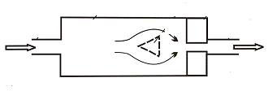

Рисунок 3.3 – Возникновение гидродинамической активация

В установленном устройстве применены комплекс двух способов создания кавитации в потоке жидкости:

1. Для создания перепада давления используется труба переменного сечения;

2. Второй способ создания кавитации включает в себя два трехступенчатых устройств обтекаемых тел:

А) трехступенчатая система прямоугольных ячеек, создающих области пониженного давления,

Б) трехступенчатая система круглых ячеек, создающих области пониженного давления.

При повышении скорости потока промывочных растворов после начала процесса кавитации приводит к быстрому возрастанию количества развивающихся схлопывающихся пузырьков воздуха. После этого происходит их объединение или срастание в общую кавитационную каверну, а течение потока промывочного раствора переходит из ламинарного в струйное.

Происходящие при процессе кавитации разрушения используется для ускорения технологического процесса отмывки ионообменной смолы от загрязняющих примесей, и соответственно увеличивается эффективность процесса денитрации [27].

## Методика проведения лабораторных работ

Лабораторные исследования были проведены двумя методами: модельной денитрационной установке; на мешалке. Смоделированная лабораторная установка (рисунок 3.4), состоит из насоса, колонны для денитрации емкости для раствора. Лабораторная мешалка (рисунок 3.5) состоит из двигателя, пропеллерной мешалки и емкости для раствора. Основная задача, решаемая при проведении лабораторных работ - получение сравнительных данных активности сернокислотного раствора и определить необходимую степень активации раствора для денитрации.

Смола для денитрации была разделена на 19 навесок весом по 50 г и на 6 навесок по 35 г. Лабораторные работы были проведены с концентрацией серной кислоты 25 г/дм3 и 20 г/дм3, соотношение Ж/Т – 1,8, время промывки 40 минут, 60 минут и 120 минут. Вначале лабораторные работы проводились без активаций раствора, затем с активацией в течение 4, 5, 6, 8, 10 и 15 минут. После промывки смолы, денитрированная смола отправлялась в лабораторию для определения остаточной концентрации нитрата.

Активация раствора была проведена на лабораторной установке, состоящей из насоса, проточного активатора, емкости для раствора и сливного крана (рисунок 3.6). Процесс обработки раствора активатором проводят следующим образом. В емкость заливают рабочий сернокислотный раствор и включают электрический двигатель насоса. Раствор проходит под давлением через активатор и вновь возвращается в емкость.

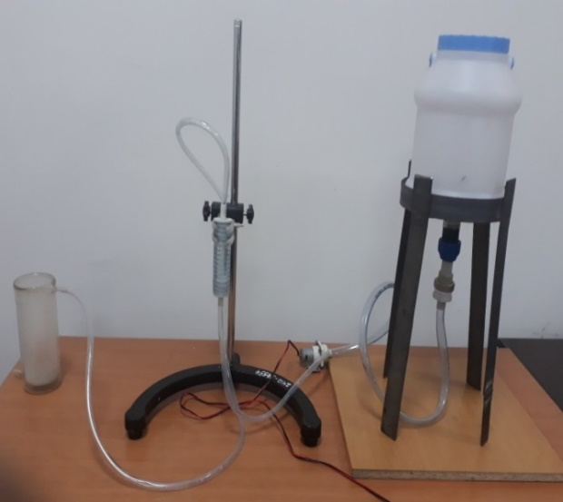 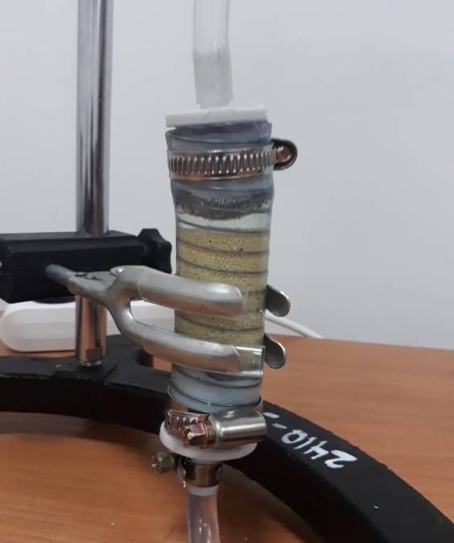

Рисунок 3.4 – Лабораторная установка по денитрации смолы

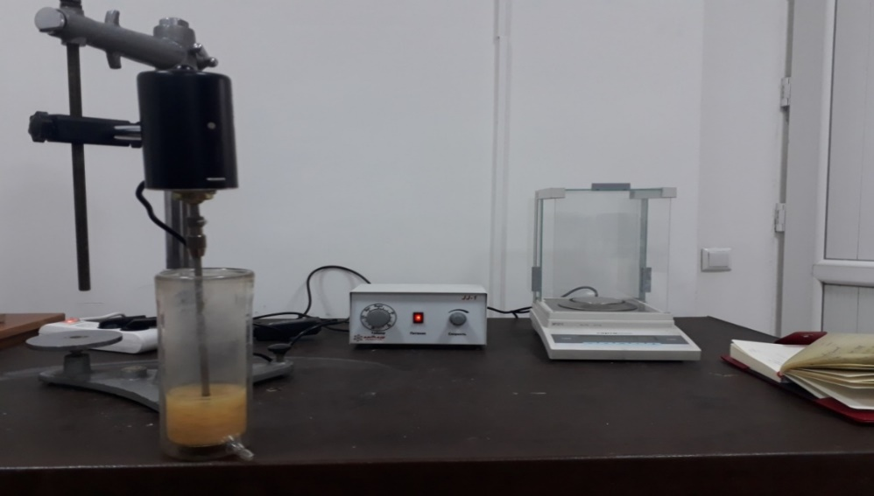

Рисунок 3.5 – Лабораторная мешалка

Каждый раз после окончания обработки очередного объема сернокислотного раствора его сливают в отдельную емкость, а установку промывают водой для предотвращения коррозии деталей насоса.

Для проведения обработки следующих объемов в емкость заливают 2,0 л раствора с первичной концентрацией. Затем включают насос на 8–10 с для того, чтобы в процессе перемещения произошло перемешивания с остатками промывной воды.

Этот раствор является исходным, относительно которого проводится сравнение с активностью окончательно обработанного активатором раствора.

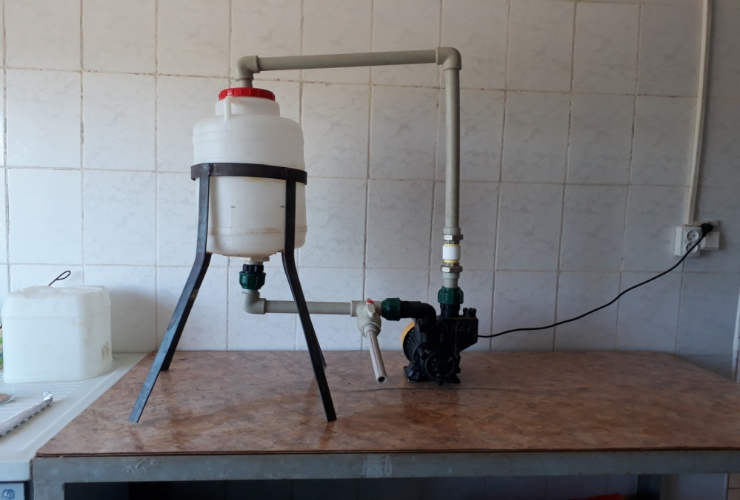

Рисунок 3.6 – Лабораторная установка для активации раствора

После обработки раствор из активатора берут на исследование активности, а основной объем сливают в емкость для проведения повторных экспериментов через определенное время.

## Исследование влияния кавитированного раствора на денитрацию сорбента

## *Лабораторные работы по исследованию денитрации сорбента с кавитированным раствором на мешалке*

Лабораторный анализ концентрации нитрата в отобранной из рудника смоле составляла 186,03 г/л. Лабораторные работы были проведены при концентрации серной кислоты 20 и 25 г/л, время промывки 40 и 60 минут. Сперва лабораторные работы проводились с базовым промывочным раствором, затем с кавитированным раствором, при этом время кавитации промывочного раствора изменяли от 5 минут до 15 минут [28]. Результаты лабораторных работ, проведенных на мешалке приведены в таблице 3.3.

Таблица 3.3 – Результаты лабораторных работ на мешалке

|  |  |  |  |
| --- | --- | --- | --- |
| **Время кавитации, мин** | **Концентрация**  **H2SO4, г/л** | **Время промывки, мин** | **Концентрация нитрата, кг/л** |
| Базовый | 20 | 60 | 0,138 |
| Базовый | 20 | 40 | 0,143 |
| 5 | 20 | 40 | 0,131 |
| 6 | 20 | 60 | 0,129 |
| 8 | 20 | 60 | 0,124 |
| Продолжение таблицы 3.3 | | | |
| 10 | 20 | 40 | 0,135 |
| 15 | 20 | 40 | 0,124 |
| 15 | 20 | 60 | 0,127 |
| Базовый | 25 | 60 | 0,133 |
| Базовый | 25 | 40 | 0,134 |
| 5 | 25 | 40 | 0,11 |
| 6 | 25 | 60 | 0,129 |
| 8 | 25 | 60 | 0,132 |
| 10 | 25 | 40 | 0,124 |
| 15 | 25 | 40 | 0,131 |
| 15 | 25 | 60 | 0,131 |
| Примечание: составлено автором самостоятельно | | | |

Обработкой данных таблицы 2.3 получены изменения содержания нитрата в смоле от времени кавитации и промывки при концентрации серной кислоты 20 г/л (рисунок 3.7).

Рисунок 3.7 – Динамика изменения содержания нитрата в ионообменной смоле в зависимости от времени кавитации при концентрации серной кислоты 20 г/л в промывочном растворе.

Анализ данных лабораторных работ показал, что при времени промывки с концентрацией серной кислоты 20 г/л в течение 40 минут, кавитация раствора привело к максимальному снижению содержания нитрата по сравнению с традиционной технологией только на 13%, в среднем на 7%. При времени промывки 60 минут и кавитации раствора до 8 минут приводит к максимальному снижению содержания нитрата по сравнению с традиционной технологией на 10%, в среднем на 8,5%.

При повышении концентрации серной кислоты до 25 г/т и времени промывки в течение 40 минут, (таблица 2.3) привело к максимальному снижению содержания нитрата по сравнению с традиционной технологией на 18%, в среднем на 9%. Максимальное снижение нитрата достигает при кавитации раствора в течение 5 минут, дальнейшее повышение времени кавитации до 10-15 минут приводит к снижению содержания нитрата в среднем на 5% [29].

Снижение денитрации смолы с увеличением времени кавитации раствора объясняется нагревом и улетучиванием реагента при активации.

При обработке и сравнительном анализе исходных и полученных данных, выявлены изменения содержания нитрата в ионообменной смоле в зависимости от времени кавитации при концентрации серной кислоты 25 г/л в промывочном растворе (рисунок 3.8).

Рисунок 3.8 – Изменение содержания нитрата в смоле от времени кавитации и промывки при концентрации серной кислоты 25 г/л

## *Лабораторные работы по исследованию денитрации сорбента с кавитированным раствором на модельной установке*

Лабораторные опыты производились на уменьшенной модели установке по денитрации ионообменной смолы. При этом учитывалось время промывки, которое в среднем составляло 120 минут, с изменением концентрации серной кислоты с 20 г/л до 25 г/л, время кавитации промывочного раствора составляло 4 и 8 минут. Полученные результаты лабораторных опытов, проведенных на модели установке по денитрации ионообменной смолы приведены в таблице 3.4.

Таблица 3.4 – Результаты лабораторных работ на модельной установке денитрации

|  |  |  |  |
| --- | --- | --- | --- |
| **Время кавитации, мин** | **Концентрация**  **H2SO4, г/л** | **Время промывки, мин.** | **Концентрация нитрата, кг/л** |
| Базовый | 20 | 120 | 0,138 |
| 4 | 20 | 120 | 0,091 |
| 4 | 20 | 120 | 0,092 |
| 8 | 20 | 120 | 0,09 |
| 8 | 20 | 120 | 0,088 |
| Базовый | 25 | 120 | 0,069 |
| 4 | 25 | 120 | 0,055 |
| 4 | 25 | 120 | 0,057 |
| 8 | 25 | 120 | 0,066 |
| 8 | 25 | 120 | 0,063 |
| Примечание: составлено автором самостоятельно | | | |

Обработкой данных таблицы 2.2 получены изменения содержания нитрата в смоле от времени кавитации и промывки при концентрации серной кислоты 20 г/л и 25 г/л (рисунок 3.9).

Рисунок 3.9 – Изменение содержания нитрата в смоле от времени кавитации и промывки при концентрации серной кислоты 20 г/л и 25 г/л

В графике концентрация нитрата указано кг/л, наверное г/л

Приведенные в таблице 3.4 данные по эффективности денитрации с различными параметрами кавитации и концентрации промывочного раствора покали различные результаты содержания нитрита в ионообменной смоле. Подача промывочного раствора с концентрацией серной кислоты 20 г/л с временем промывки в течение 120 минут, при кавитации промывночного раствора 4 минуты позволило снизить содержание нитрат ионов в ионообменной смоле в среднем на 33,5%, по сравнению с традиционной технологией денитрации. Дальнейшее повышение времени кавитации промывочного раствора с 4 до 8 минут, позволило снизить содержание нитрат ионов в ионообменной смоле на 35 % по сравнению с традиционной технологией денитрации сорбента [30].

Повышение в промывочном растворе концентрации серной кислоты с 20 до 25 г/л с временем промывки ионообменной смолы в течение 120 минут, при кавитации промывочного раствора 4 минуты привело к снижению содержания нитрат ионов в ионообменной смоле в среднем на 18,5 % по сравнению с традиционной технологией. При этом дальнейшее увеличение времени кавитации промывочного раствора привело к незначительному снижению содержания нитратов в смоле и составило 4,5%.

Дальнейшие исследования были проведены с кавитацией 30%, 50% и 100% промывочного раствора. Опыты по денитрации ионообменной смолы с кавитацией промывочного раствора с концентрацией серной кислоты 25 гр./л, производились с сокращенным временем промывки с 120 до 60 минут.

Результаты лабораторных работ, проведенных на мешалке приведены в таблице 3.5.

Таблица 3.5 – Результаты лабораторных работ на мешалке

|  |  |  |  |
| --- | --- | --- | --- |
| **Время кавитации, мин.** | **Концентрация**  **H2SO4 , г/л** | **Время промывки, мин.** | **Концентрация нитрата, кг/л** |
| 6 мин, 30% раствора | 25 | 60 | 0,124 |
| 6 мин, 50% раствора | 25 | 60 | 0,117 |
| 6 мин, 100% раствора | 25 | 60 | 0,117 |
| 8 мин, 30% раствора | 25 | 40 | 0,127 |
| 8 мин, 50% раствора | 25 | 40 | 0,124 |
| 8 мин, 100% раствора | 25 | 40 | 0,117 |
| Примечание: составлено автором самостоятельно | | | |

Как видно из таблицы 3.5, при кавитации 30% промывочного раствора приводит к снижению содержания нитрата на 7 % больше, чем при традиционной технологии, а кавитации 50% и 100% раствора приводит к снижению содержания нитрата в смоле по сравнению с традиционной на 12%. Уменьшение времени промывки до 40 минут и повышение времени кавитации до 8 минут приводит к таким же результатам.

Обработкой данных таблицы 3.3 получены изменения содержания нитрата в смоле от времени кавитации и промывки при концентрации серной кислоты 25 гр./л и кавитации различного количества промывочного раствора (рисунок 3.10).

Рисунок 3.10 – Изменение содержания нитрата в смоле

## Выводы по главе

1. Для повышения степени денитрации предложена технология промывки сорбента кавитированным растором.
2. При проведении лабораторных работ по денитрации на мешалке установлена степень кавитации раствора 5 минут, что приводит к снижению содержания нитрата по сравнению с базовой технологией от 9% до 18% в зависимости от концентрации реагента.
3. Проведенными лабораторными работами на смоделированной денитрационной установке установлена эффективное время кавитации промывочного раствора, составляющая 4 минуты. Это позволяет снизить содержание нитрат ионов в ионообменной смоле от 17,0% до 33,7% при сравнении с традиционной технологией денитрации в зависимости от концентрации серной кислоты в промывочном растворе.
4. Наилучшие показатели получены при проведении лабораторных работ на смоделированной денитрационной установке, так как при проведении работ на мешалке промывочный раствор подаются один раз до конца лабораторной работы, т.е. беспрерывной подачи доукрепленного промывочного раствора как в производственных условиях нет.
5. При проведении лабораторных работ с кавитацией от 30% до 100% всего промывочного раствора установлена эффективность кавитации составляющая 6 минут. Это позволяет снизить содержание нитрат ионов в ионообменной смоле от 7,0 до 12 % по сравнению с традиционной технологией денитрации ионообменной смолы в зависимости от концентрации серной кислоты в промывочном растворе.

## ОПЫТНО-ПРОМЫШЛЕННЫЕ ИСПЫТАНИЯ УСТАНОВКИ ДЛЯ КАВИТАЦИИ ДЕНИТРИРУЮЩЕГО РАСТВОРА

## Разработка и изготовление установки для механической кавитации денитрирующего раствора

Для проведения опытно-промышленного использования данной технологии были разработаны чертежи кавитатора и ротора для кавитаций промывочного раствора укрепленного концентрированной серной кислотой (рисунки 4.1 и 4.2). Для предполагаемого опытного участка необходим генератор мощностью привода 3 кВт.

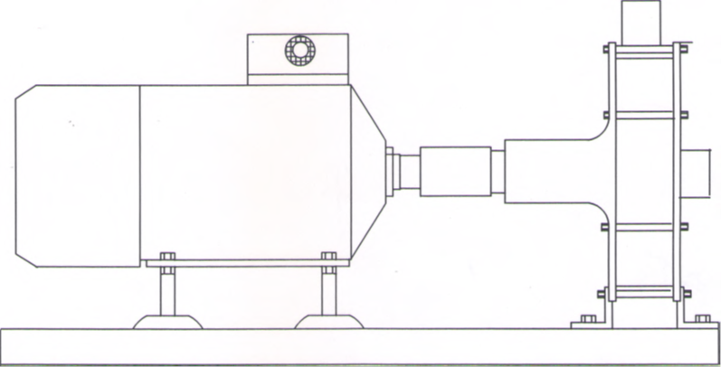

Рисунок 4.1 – Общий вид кавитатора

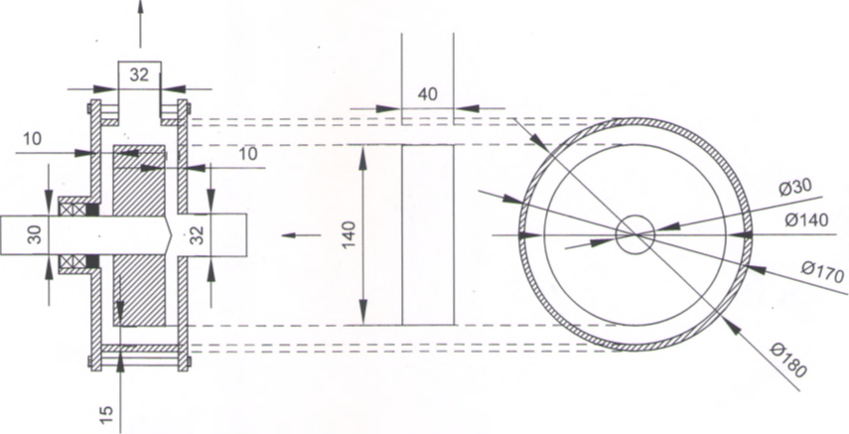

Рисунок 4.2 – Ротор

Разработанные чертежи помогли изготовить специальную установку для кавитации промывочного раствора (рисунок 4.3). При этом необходимо отметить, что кавитатор был оснащен блоком управления активатором (БУА) собственной разработки. Блок управления кавитатором – это устройство предназначено для запуска, остановки, изменения скорости вращения двигателя и управления по таймеру.

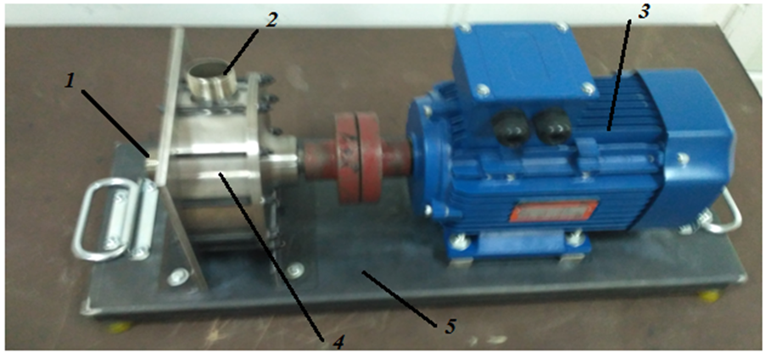

*1 – Входной узел; 2 – Выходной узел; 3 – Электродвигатель;*

*4 – Генераторный блок;5 – Основание*

Рисунок 4.3 – Устройство для активизации раствора

Блок управления кавитатором – это устройство предназначено для запуска, остановки, изменения скорости вращения двигателя и управления по таймеру.

Устройство для активации укрепляющего реагента устанавливается на основание 5, где соосно расположены генераторный блок 4 с входящим узелом 1, выходящим узелом 2, и электродвигатель 3, приводящий во вращательное движение ротор генераторного блока. Для интеграции устройства на автоматизированную линию предложен блок управления активатором (БУА), с помощью которого осуществляется запуск и остановка установки. Также, при необходимости можно регулировать время работы и остановки устройства.

Устройство подключается к линии для подачи укрепляющей серной кислоты и работает по следующему принципу: к входному узлу 1 подается непрерывный поток раствора обрабатываемый укрепляющим реагентом. После чего, генераторный блок 4 наполняется на 1/3 раствором, осуществляется автоматический пуск электродвигателя 3 блоком БУА. Генераторный блок 4 при обработке промывочного раствора самостоятельно подает нагнетанием, обрабатываемый промывочной раствор через выходящий узел 2.

Правилами техники безопасности и охраны труда не рекомендуется осуществлять запуск генераторного блока 4, предварительно не подсоединив к трубопроводу непрерывной подачи обрабатываемого промывочного раствора и не наполнив на 1/3 раствором, внутренний объем которого составляет 0,5 л.

Одним из условий безаварийной и непрерывной работы, является проверка и визуальный осмотр перед запуском установки, с установлением обеспечение беспрепятственного выхода обработанного промывочного раствора через выходящий узел 2. При этом, если беспрепятственный выход раствора из генераторного блока не будет обеспечен, во внутренней рабочей зоне генератора мгновенно образуется область скачков высокого давления жидкости, что может привести к необратимой разгерметизации генераторного блока 4.

## Опытно-промышленные испытания предлагаемой технологии

Кавитатор с блоком автоматического управления был испытан в лабораторных условиях дважды:

1. В первый раз в качестве сплошной среды использовалась вода;
2. Во второй раз в качестве сплошной среды использовался рабочий раствор для денитрации смолы с содержанием серной кислоты.

Всего была проведена промывка 6-ти проб промышленной смолы с содержанием нитратов (таблица 4.1), при этом время кавитации изменялось 15, 30,45, 60 секунд, время промывки составляло 2 часа, концентрация серной кислоты- 20г/л. Концентрация нитрата в смоле составляла 7,0%.

Таблица 4.1 – Результаты лабораторных работ по денитрации

|  |  |  |  |
| --- | --- | --- | --- |
| **Время кавитации, сек** | **Время промывки, час** | **Содержание**  **H2SO4, г/л** | **Концентрация нитрата, %** |
| Смола |  |  | 7,0 |
| Базовый | 2 | 20 | 1,66 |
| 15 | 2 | 20 | 1,81 |
| 30 | 2 | 20 | 1,86 |
| 45 | 2 | 20 | 1,59 |
| 60 | 2 | 20 | 1,44 |
| Примечание: составлено автором самостоятельно | | | |

Как видно из таблицы 4.1, при промывке смолы базовой технологией концентрация нитрата снизился до 1,66%. Кавитация серной кислоты от 15 до 30 секунд привело к повышению концентрации нитрата до 1,86%, а дальнейшая активация в течение 45–60 секунд- к снижению концентрации нитрата до 1,44%. В целом, для условий объекта исследования необходимая величина кавитации должна соответствовать 60 секунд, при этом степень промывки сорбента снижается на 13%.

Так как в цехе денитрации смолы в минуту подается около 4 литров серной кислоты, а в установку мы заливали около литра раствора, нам необходимо получить результаты, полученные за 60 сек, за 15 секунд. Поэтому, после проведения испытаний в лабораторных условиях была проведена корректировка параметров кавитатора для получения эффектной величины кавитации раствора.

Специальная установка для кавитации промывочного раствора была изготовлена из расчета требуемого объема подаваемого промывочного раствора в 15 м3/час, при работе трех денитрационных колон. Однако за время проведения полу-промышленных работ по денитрации на руднике были установлены еще 2 колонны. При этом объем подаваемого промывочного раствора увеличился с 15 до 22,5м3 /час, это на 1,5 раза больше расчетного первоначального объема. Кроме того, изменен режим и параметры приготовления денитрирующего раствора для денитрации сорбента. Если раньше промывочный раствор с остаточной кислотностью, после дукрепления обратно подавался для денитрации, то теперьв позицию 215 подается вода без концентрации серной кислоты. Т.е., остатки кавитированного раствора, на которую мы рассчитывали, обратно не используется, поэтому нам надо уже на стадии промышленных испытании менять режим кавитации.

Для промышленного испытания установка для кавитации раствора с блоком управления была подключена на линию подачи серной кислоты (рисунок 4.4).

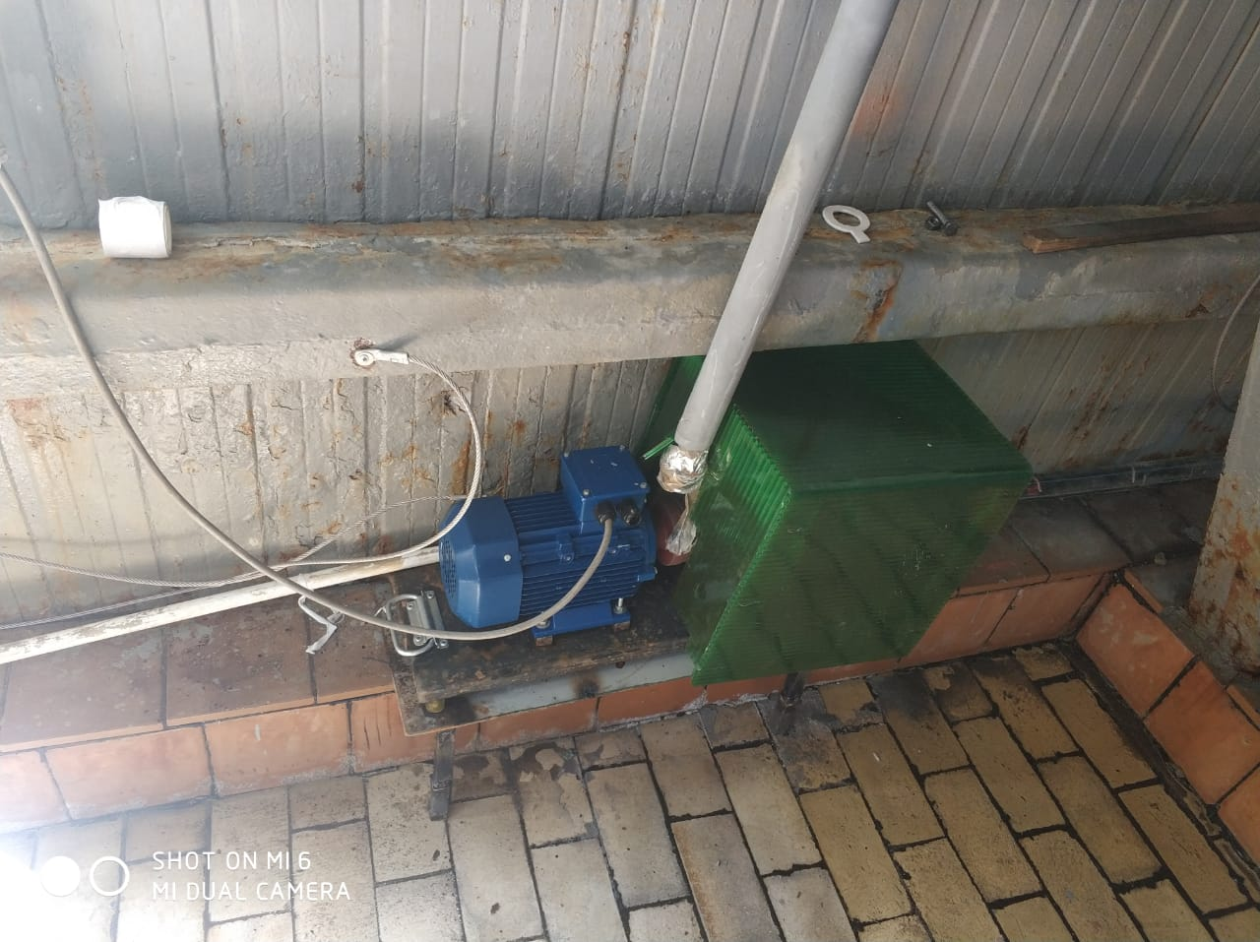

Рисунок 4.4 – Подключение установки в цехе

В связи с вышеуказанными изменениями, для сравнительного анализа результатов полупромышленных испытаний заново были собраны статистические данные по денитрации смолы как при базовой технологии, так и при кавитации раствора (таблица 4.2). Анализы с 30.07 по 01.08 и с 05.08 по 08.08 20г. Получены при активации раствора.

Таблица 4.2 – Результаты промышленных испытании установки по кавитации раствора

|  |  |  |  |  |
| --- | --- | --- | --- | --- |
| **Дата** | **Концентрация H2SO4, г/л** | **Концентрация нитрата, %** | | **Степень денитрации, %** |
| **до промывки** | **после промывки** |
| 25.07.21г | 29,21 | 9,52 | 5,27 | 44,7 |
| 25.07.21г | 28,96 | 9,03 | 4,76 | 47,2 |
| 26.07.21г | 28,1 | 8,69 | 4,86 | 44,1 |
| 26.07.21г | 27,72 | 6,64 | 4,59 | 30,9 |
| 27.07.21г | 29,24 | 9,76 | 6,91 | 29,2 |
| 27.07.21г | 29,06 | 8,26 | 4,39 | 46,9 |
| 28.07.21г | 31,57 | 8,19 | 3,87 | 52,7 |
| 28.07.21г | 29,09 | 8,07 | 4,38 | 45,7 |
| 29.07.21г | 27,24 | 8,63 | 3,64 | 57,8 |
| 29.07.21г | 26,07 | 7,37 | 4,33 | 41,2 |
| 30.07.21г | 33,73 | 8,27 | 3,83 | 53,7 |
| 30.07.21г | 34,33 | 7,08 | 3,21 | 54,7 |
| 31.07.21г | 31,39 | 7,61 | 3,27 | 57,0 |
| 31.07.21г | 29,02 | 7,15 | 3,75 | 47,6 |
| 01.08.21г | 29,23 | 9,96 | 4,58 | 54,3 |
| 01.08.21г | 36,1 | 9,29 | 3,37 | 63,7 |
| 02.08.21г | 28,26 | 9,21 | 5,59 | 39,3 |
| 03.08.21г | 26,05 | 8,80 | 5,23 | 40,6 |
| 03.08.21г | 29,27 | 10,15 | 6,65 | 34,5 |
| 04.08.21г | 27,87 | 9,09 | 4,2 | 53,8 |
| 04.08.21г | 32,09 | 8,43 | 4,3 | 49,0 |
| 05.08.21г | 25,02 | 9,06 | 4,6 | 49,2 |
| 05.08.21г | 27,6 | 8,7 | 4,55 | 52,3 |
| 06.08.21г | 32,13 | 8,6 | 5,39 | 37,4 |
| 06.08.21г | 23,5 | 8,22 | 5,17 | 37,2 |
| 07.08.21г | 31,87 | 10,49 | 5,72 | 45,5 |
| 08.08.21г | 29,0 | 8,43 | 3,64 | 56,8 |
| Примечание: составлено автором самостоятельно | | | | |

Как видно из таблицы 3.2, в последнее время на руднике при промывке смолы концентрация серной кислоты составляет от 27 г/л до 36 г/л, редко 26 г/л, в основном от 27г/л до 30 г/л. При этом степень денитрации составляет от 29% до 54,7%, причем повышенная степень денитрации соответствует концентрации серной кислоты выше 31 г/л (за исключением единичного случая при менее 30 г/л).

Во время промышленных испытаний установки, концентрацию серной кислоты изменяли от 23г/л до 32 г/л, кавитацию раствора регулировали с помощью блока управления, таймер был установлен на режим, когда установка работала в течение 40 минут с паузой одна минута. Обработкой данных таблицы получены графики изменения степени денитрации как при базовой, так и при кавитации раствора. При этом, при базовой технологии максимальная степень денитрации 46,5% достигается при концентрации серной кислоты до 27,5 г/л, а при кавитации раствора максимальная степень 54.0% достигается при той же концентрации серной кислоты, т.е. степень денитрации повышается на 16,0%. Если максимальная степень денитрации при базовой технологии достигается при концентрации 27,5г/л, то при кавитации раствора эту степень можно достичь при концентрации 24,7г/л, т.е. на 2,8г/л меньше.

Дальнейшее повышение концентрации серной кислоты при данном режиме кавитации, наоборот, привело к снижению степени денитрации.

Обработкой данных таблицы 4.2 получены зависимости степени денитрации при базовой технологии и при кавитации раствора (рисунок 4.5).

Рисунок 4.5 – Зависимость степени денитрации при базовой технологии и при кавитации раствора

По результатам проведенных испытаний, были внесены изменения в конструкцию установки активатора.

После корректировки конструкции активатора опытные работы были продолжены в режиме 40 минут работы и одна минута паузы. При этом в химико-аналитической лаборатории было решено определять только содержание нитрат ионов в выходном промывочном растворе. Замеры производились непосредственно после этапа отмывки ионообменной смолы в зависимости от различных концентрации подаваемой серной кислоты в промывочном растворе. В таблице А.1 – А.2, приложения А приведены статистические данные содержания нитрат ионов в растворе после промывки в зависимости от концентрации подаваемой серной кислоты, соответственно при традиционной и предлагаемой технологии денитрации. Всего были отобраны, проанализированы и обработаны 144 пробы при традиционной технологии и 90 проб при предлагаемой технологии денитрации. На рисунках 4.6 и 4.7 приведены изменения и средние значения содержания нитрата в растворе после промывки от концентрации серной кислоты при базовой и предлагаемой технологиях.

Рисунок 4.6 – Зависимость содержания нитрата в растворе после промывки от концентрации серной кислоты при базовой технологии

Анализ результатов полу-промышленных опытов по денитрации ионообменной смолы с применением традиционной технологии происходит изменения концентрации нитрат ионов в промывочном растворе в зависимости от концентрации серной кислоты. При изменении концентрации серной кислоты от 19г/л до 46 г/л, содержание нитрат ионов в промывочном растворе после процесс отмывки ионообменной смолы изменяется от 17,8 г/л до 46 г/л, что в среднем составляет 34,5г/л. При этом процесс денитрации в основном происходил при концентрации серной кислоты в промывочном растворе находился в пределах от 25 г/л до 32 г/л. При этом наблюдается заметное повышение содержания нитрат ионов в промывочном растворе после промывки при увеличении концентрации серной кислоты.

Рисунок 4.7 – Зависимость содержания нитрата в растворе после промывки от концентрации серной кислоты при активации раствора

Анализ результатов полу-промышленных опытов на руднике по денитрации ионообменной смолы с применением активации промывочных растворов показал изменения концентрации нитрат ионов в промывочном растворе (рисунок 4.7). В условиях изменения концентрации серной кислоты в промывочном растворе от 22,6 г/л до 36,3 г/л, содержание нитрат ионов в промывочном растворе после промывки изменяется от 24,8 г/л до 54 г/л, что в среднем составляет 36,96 г/л. При этом процесс денитрации ионообменной смолы при средней концентрация серной кислоты в промывочном растворе изменялась в пределах от 25 г/л до 30 г/л. Это вызвало заметное повышение содержания нитрата в промывочном растворе после процесса денитрации от 34 г/л до 38 г/л. Дальнейшее увеличение концентрации серной кислоты от 22,5 г/л до 30 г/л, дальнейшее увеличение концентрации серной кислоты приводит к снижению содержания нитрата в растворе. Эффективность процесса денитрации достигается при активации промывочного раствора, что позволяет повысить содержание нитрат ионов в промывочном растворе на 7% по сравнению с традиционной технологией денитрации.

## Ожидаемый экономический эффект от внедрения результатов исследования

Ожидаемый годовой экономический эффект рассчитывается по формуле (6) с учетом снижения расхода серной кислоты при денитрации сорбента и дополнительных затрат на изготовление генератора, расхода электроэнергии

*Эож = Экд – Зг – Зэн, тг/год, (6)*

где: Экд - экономия средств за счет снижения серной кислоты при денитрации сорбента, тг/год;

Зг – затраты на изготовление генератора, тг/год;

Зэн – затраты на электроэнергию, тг/год.

Экономия средств за счет снижения серной кислоты при денитрации сорбента расчитывается по формуле (7)

*Эк = (qд - qп) × Qдр × Ск, тг/год, (7)*

*Эк = (29 – 26) × 197 × 30 000 = 17 730 000 тг/год,*

где: qд, qп – расход серной кислоты до и после внедрения предлагаемой технологии, л;

Qдр – годовой объем денитрирующего раствора, л/год;

Ск – минимальная стоимость серной кислоты, тг/т.

Затраты на изготовление установок для активации денитрирующего и выщелачивающего растворов.

Так как, предлагается активировать только серную кислоту, то цена двух установок составляет около 1 000 000 тг, и они служат в среднем 3 года. Тогда годовые затраты на изготовление генератора составят 333 000 тенге/год.

Затраты на электроэнергию расчитваются по формуле (8).

*Зэн = 2Qсут × Nс × Цэн, тг/год, (8)*

*Зэн = 2 × 72 × 365 × 28 = 1 471 680 тг/год,*

где: Qсут –количество электроэнергии, потребляемая установкой в сутки, кВт/сутки;

Nс – количество дней в году, дней;

Цэн – цена электроэнергии, тг/кВт.

Тогда, ожидаемый годовой экономический эффект составит:

*Эож = 17 730 000 - 333 000 - 1 471 680 = 15 925 320 тг/год.*

## ЗАКЛЮЧЕНИЕ

1. При выщелачивании урана из керновых проб с применением ингибиторов ОЭДФ и НТФ по 10 мг/л в качестве ингибирующей добавки к выщелачивающему раствору с концентрацией серной кислоты 10 г/л содержание урана в продуктивном растворе повысился с 1,71 до 5,4 %. Это свидетельствует об эффективности применения ингибиторов ОЭДФ и НТФ для предотвращения нейтрализации серной кислоты и образованию гипсовых отложений.
2. Экспериментальные опыты по интенсификации подземного выщелачивания на геотехнологической сквжаине с применеием химического реагента ингибитора НТФ по специальной разработанной методике показал значительное преимущество перед традиционными методами интенсификации. Результаты мониторинга после обработки продуктивного горизонта Сырдарьинской депрессии показали увеличение содержания урана в ПР с 11 до 40 мг/л, а производительность скважины увеличилась с 4,0 до 4,5 м3/ч. Это привело к увеличению извлечения урана из руд с 1,0 до 4,4 кгU/сутки, сокращению эксплуатационных расходов и времени отработки блока на 5 – 7 %.
3. Применение ИОМС в выщелачивающий раствор снижает сорбционную емкость сорбента до 6 %, что соответственно повышает затраты на его промывку.
4. Для повышения отмывки смолы предлагается технология, основанная на использовании процесса кавитации. Сущность технологии заключается в том, что перед подачей промывочного раствора в денитрационную колонну для отмывки смолы их кавитируют механическим способом.
5. Для сравнения предлагаемой технологии промывки сорбента были проведены лабораторные работы двумя способами: на лабораторной мешалке; на смоделированной денитрационной установке.
6. Наилучшие показатели получены при проведении лабораторных работ на смоделированной денитрационной установке, так как при проведении работ на мешалке рабочий раствор подаются один раз до конца лабораторной работы, т.е. беспрерывной подачи доукрепленного рабочего раствора как в производственных условиях нет.
7. Проведенными лабораторными работами на смоделированной денитрационной установке установлена эффективное время кавитации промывочного раствора, составляющего 4 минуты. Это позволяет снизить содержание нитрат ионов в ионообменной смоле от 17,0 до 33,7 % по сравнению с традиционной технологией денитрации в зависимости от концентрации серной кислоты в промывочном растворе.
8. Установлено, что нет необходимости кавитировать вес промывочный раствор, степень денитрации незначительно зависит от процентного соотношения кавитированного и некавитированного раствора в общем количестве промывочного раствора. Полученные результаты позволяют сделать вывод, что достаточно активировать только серную кислоту или часть промывочного раствора и снизить затраты на ее механическую кавитацию.
9. Опытно-промышленные испытания разработанной установки активации денитрирующего раствора показали, что при изменении концентрации серной кислоты в промывочном растворе от 22,6 г/л до 36,3 г/л, содержание нитрат ионов после промывки изменяется от 24,8 г/л до 54 г/л, в среднем составляет 36,96 г/л. При этом процесс денитрации производился в основном при изменении концентрации серной кислоты в пределах от 25 г/л до 30 г/л. В целом, при кавитации промывочного раствора содержание нитрат ионов в ионообменной смоле после процесса денитрации в среднем снижается на 7,0 % по сравнению с традиционно технологией денитрации.

## СПИСОК ИСПОЛЬЗОВАННОЙ ЛИТЕРАТУРЫ

1. Патент RU91571U1. Участок денитрации при сорбционном извлечении урана / Горохов Д.С., Попонин Н.А., Мольков И.Н.
2. Абдряхимова Л.И. Материалы обоснования лицензии на осуществление деятельности в области использования атомной энергии. // «Сооружение ядерной установки» общественные слушания, АО «Далур», 2018
3. Титова С.М. Разработка технологии сорбционного извлечения урана из сульфатно-хлоридных растворов скважинного подземного выщелачивания, Екатеринбург, 2018.
4. Троеглазов С.В. Автоматизация получения товарного десорбата урана на сорбционно-десорбционной колонне СДК-1500 с применением проточного аналитического прибора СРВ-1Н. Томск, 2020
5. Mahmoud O. Abd El-Magied. Sorption of Uranium Ions from Their Aqueous Solution by Resins Containing Nanomagnetite. https://doi.org/10.1155/2016/7214348.
6. EBRAHIM A. GAWAD. Uranium removal from nitrate solution by cation exchange resin (AMBERLITE IR 120), Adsorption and kinetic characteristics, Nuclear Materials Authority, Egypt, ISSN 2314-5609 Nuclear Sciences Scientific Journal 8, 213- 230, 2019.
7. Ерназарова Д.Т. Актуальные проблемы и их решение при подсчете вскрытых запасов урана для их многоэтажной отработки способом подземного выщелачивания на примере Центральный Мункудук. – Алматы: Satbayev University, 2019. – 110 с.
8. Тутебаев Р.К. Геологические особенности участка «Центральный» и применение новых методов для совершенствования ремонтно- восстановительных работ в условиях месторождения Мынкудук. – Алматы: Satbayev University, 2019. – 82 с.
9. SRK consulting. «Оценка Минеральных ресурсов и Рудных запасов для Минеральных Активов Акционерного Общества «Национальная Атомная Компания «Казатомпром». – Астана: SRK consulting limited, 2022. – 41 с.
10. Тиналиев А.Е. Геология и особенности извлечения урана методом подземного скважинного выщелачивания на месторождение Буденовское (Южный Казахстан). – Томск: Томский Политехнический Университет, 2020. – 86 с.
11. Мырзабек Г.А., Никитина Ю.Г., Бердихалых Т. Проект разработки участка Харасан-2. – Алматы: ТОО «Байкен-U», 2022. – 184 с.
12. Кончаков С.М. Строительство объектов геотехнологического полигона на 2022-24 гг. рудника «Западный Мынкудук». – Алматы: KAZ DESIGN & DEVELOPMENT GROUP LTD, 2021. – 284 с.
13. Малик А.С. Повышение эффективности скважинной добычи урана с применением окислителя в условиях месторождения «Северный Карамурын». – Алматы: Satbayev University, 2021. – 67 с.
14. Балановский Н.В., Кощеева А.М., Чередниченко А.Г. Синтез и свойства сильноосновного акрилатного полифункционального анионита для извлечения урана // Вестник Московского университета. Серия 2. Химия. 2016. №5. - 5 с.
15. ТОО «Два Кей». Проект нормативов допустимых выбросов ТОО «СП «Инкай». – Алматы: ТОО «СП «Инкай», 2022. – 500 с.
16. Шохтаева Л.А. Синтез новых анионобменных материалов на основе ГМА-ММА. – Алматы: КазНПУ им. Абая, 2014, - 16 с.
17. Долматов О.Ю. Свойства ионообменных смол. – Томск: ТПУ, 2018. – 10 с.
18. Lenntech. Product data sheet: AMBERJET™ 4400 Cl Industrial Grade Strong Base Anion Exchanger. 2008. 2 с.
19. Lenntech. Product data sheet: DOWEX™ Fine Mesh Spherical Ion Exchange Resins. 2016. 8 с.
20. Орлов Д.С. Гуминовые вещества в биосфере. – Москва: МГУ им. Ломоносова, 1997. – 8 с.
21. J.M. MacMurray. United States in situ leach industry — past, present and future. NAC International, United States of America, In Situ Leach Uranium Mining Proceedings of a Technical Committee Meeting held in Almaty, Kazakhstan, 9-12 September 1996.
22. Sarah Blair. Electrochemical Denitrification of Nuclear Wastewater. Submitted as coursework for PH241, Stanford University, 2018.
23. A.P. Newman, J.P. Lormer, T.J. Mason, K.R. Hutt, «An investigation into the ultrasonic treatment of polluted solids», Ultrason Sonochem, 4, 153-156 (1997)
24. W. Qin, Y. Yuan, Y. Dai, Chem. Ind. Eng. Soc., II, 600 (1997)
25. S.U. Rege, R.T. Yang, C.A. Cain, «Desorption by ultrasound: phenol on activated carbon and polymeric resin» AIChE, №44, 1519–1528 (1998)
26. A. V. Kononov, B. O. Duisebayev, Ultrasonic Intensification of Uranium Sorption from Pregnant Solutions by Ion-Exchange
27. Мустафаев Р.Ю. Совершенствование переделов сорбции урана и регенерации ионообменной смолы на Навоийском горно-металлургическом комбинате / Московский государственный горный университет. 2013
28. Патент 30106. Способ денитрации анионита при сорбционном извлечении урана из растворов подземного выщелачивания / Принзин Н.А., Карманов Е.М., Михеев А.В., Задорин В.С., Копбаева М.П., Нургалиев Н.А., Уваров А.Д., Кокумбеков Б.Б., Садыков М.Ж., Близнюк В.И., Вобровный Е.В., Кажахметов С.К., 15.07.2015. https://kzpatents.com/4-ip30106-sposob-denitracii-anionita-pri-sorbcionnom-izvlechenii-urana-iz-rastvorov-podzemnogo-vyshhelachivaniya.html
29. Дидковский А.А. МЕТОДЫ РЕГЕНЕРАЦИИ СОРБЕНТОВ // Современные наукоемкие технологии. – 2014. – № 5-2. – С. 101-102
30. Скороваров Д.И. Справочник по геотехнологии урана, М.: Энергоатомиздат, 1997, 398 с№.
31. Дятлова Н.М., Тёмкина В.Я., Попов К.И. Комплексоны и комплексонаты металлов. – М: Химия, 1988. – 539 с.
32. Kenzhetaev Zh.S., Togizov K.S., Omirgali A.K., Aben E.Kh., Zhalikyzy R. Intensification of inhibitor-assisted uranium isl process. NEWS of the National Academy of Sciences of the Republic of Kazakhstan, Volume 3, Number 459 (2023), 108–118.

## ПРИЛОЖЕНИЯ

Приложение А

Статистические данные содержания нитрата в растворе после промывки в зависимости от концентрации серной кислоты.

Таблица А.1 – Содержания нитрата в растворе после промывки от концентрации серной кислоты при базовой технологии.

|  |  |  |  |  |  |  |  |  |  |  |  |
| --- | --- | --- | --- | --- | --- | --- | --- | --- | --- | --- | --- |
| **Содерж. нитрата в раств., г\л** | **Конц. серн. кислоты, г/л** | **Содерж. нитрата в раств., г\л** | **Конц. серн. кислоты, г/л** | **Содерж. нитрата в раств., г\л** | **Конц. серн. кислоты, г/л** | **Содерж. нитрата в раств., г\л** | **Конц. серн. кислоты, г/л** | **Содерж. нитрата в раств., г\л** | **Конц. серн. кислоты, г/л** | **Содерж. нитрата в раств., г\л** | **Конц. серн. кислоты, г/л** |
| 33 | 30,6 | 30,76 | 24 | 31,09 | 26,46 | 31,1 | 27,34 | 34,65 | 27,93 | 33,1 | 30,9 |
| 36,38 | 31,58 | 33,08 | 28,42 | 31,4 | 25,5 | 36 | 30,9 | 31,4 | 29 | 27,78 | 29,23 |
| 36,4 | 26 | 24,81 | 24,01 | 31,43 | 29,89 | 34,7 | 29,1 | 34,73 | 32,46 | 33,1 | 27,4 |
| 43 | 23,52 | 30 | 26 | 33,66 | 25,58 | 31,76 | 32,37 | 34,7 | 29,9 | 41,4 | 29,4 |
| 33,08 | 29,89 | 28,44 | 30,33 | 40 | 28 | 30,76 | 34,3 | 34,73 | 28,4 | 29,77 | 27,93 |
| 17,86 | 25,8 | 33 | 25,58 | 33,08 | 27,96 | 43 | 28,4 | 40 | 26,46 | 40,02 | 29,4 |
| 37,04 | 27,46 | 31,43 | 26,95 | 40,03 | 35,74 | 31,42 | 35,28 | 49,62 | 30,51 | 38 | 34,3 |
| 31,43 | 27,93 | 43 | 27,44 | 31,43 | 29,89 | 43 | 19,11 | 36,4 | 30,4 | 31,4 | 33,3 |
| 33,08 | 26,85 | 36,38 | 28,74 | 22,49 | 31,09 | 40,69 | 27,47 | 38,04 | 27,96 | 28,12 | 30,87 |
| 36,39 | 32,8 | 31,4 | 27,44 | 43 | 34,3 | 36,39 | 27,66 | 28,12 | 29,4 | 30,8 | 30,4 |
| 24,8 | 29,4 | 35,73 | 30,12 | 39,7 | 24,53 | 30,4 | 27,9 | 31,4 | 29,4 | 33,4 | 30,4 |
| 34,73 | 29,44 | 38 | 31,85 | 33,08 | 34,8 | 30,43 | 29,4 | 36,4 | 30,4 | 31 | 30 |
| 31,4 | 27,4 | 31,43 | 28,42 | 32,08 | 27,96 | 39,7 | 30,38 | 36,39 | 30,9 | 31,42 | 29,42 |
| 38 | 42,14 | 34,73 | 28,93 | 29,77 | 27,44 | 40 | 29,4 | 45 | 28,8 | 34,73 | 25,48 |
| 39,7 | 27,47 | 31,4 | 28,42 | 38 | 28,62 | 49,56 | 30,87 | 21,5 | 30,87 | 33,08 | 28,42 |
| 33,7 | 25 | 36,7 | 27 | 37 | 27,4 | 34,06 | 31,19 | 42,9 | 30,8 | 28,12 | 26,26 |
| 33,08 | 38,2 | 29,1 | 26,9 | 31,4 | 21,58 | 44,66 | 31,36 | 33,74 | 27,44 | 41,35 | 27,44 |
| 31,35 | 29,4 | 34,73 | 30,5 | 38 | 37,2 | 35,4 | 26,75 | 34,73 | 29,89 | 32,42 | 27,15 |
| Продолжение таблицы Б 1 | | | | | | | | | | | |
| 32,74 | 29,91 | 38 | 27,44 | 37,7 | 27,66 | 41,35 | 26,95 | 28,12 | 26,46 | 28,12 | 25,38 |
| 33,08 | 24,5 | 34,73 | 25,68 | 36,38 | 26,41 | 34,73 | 26,75 | 34,73 | 24,99 | 33,1 | 27,4 |
| 41,35 | 30,18 | 28,12 | 28,42 | 33,08 | 25,77 | 44,66 | 28,91 | 34,7 | 31,85 | 30 | 26 |
| 34,73 | 29,4 | 34,83 | 25,4 | 39,7 | 27,93 | 36,39 | 26,95 | 34,07 | 26,46 | 21,45 | 28 |
| 34,73 | 26,46 | 34,73 | 29,42 | 34,73 | 27,07 | 31,4 | 27,4 | 36,39 | 27,4 |  |  |
| 33,08 | 25,48 | 36,34 | 42,63 | 33,04 | 27,93 | 46,31 | 28,42 | 38 | 24 |  |  |

Таблица А.2 – Содержания нитрата в растворе после промывки от концентрации серной кислоты при активации раствора.

|  |  |  |  |  |  |  |  |  |  |  |  |
| --- | --- | --- | --- | --- | --- | --- | --- | --- | --- | --- | --- |
| **Содерж. нитрата в раств., г\л** | **Конц. серн. кислоты, г/л** | **Содерж. нитрата в раств., г\л** | **Конц. серн. кислоты, г/л** | **Содерж. нитрата в раств., г\л** | **Конц. серн. кислоты, г/л** | **Содерж. нитрата в раств., г\л** | **Конц. серн. кислоты, г/л** | **Содерж. нитрата в раств., г\л** | **Конц. серн. кислоты, г/л** | **Содерж. нитрата в раств., г\л** | **Конц. серн. кислоты, г/л** |
| 27,1 | 25,4 | 34,73 | 25,48 | 34,7 | 27,4 | 38,04 | 25,5 | 28,1 | 26,5 | 33,1 | 25,97 |
| 39,7 | 29,8 | 34,4 | 26,4 | 33 | 27,4 | 31,43 | 26,9 | 39,7 | 26,1 | 33,08 | 26,4 |
| 24,81 | 25,5 | 39,77 | 26,46 | 33 | 27 | 33,41 | 31.06 | 34,73 | 29 | 41,35 | 24 |
| 46,31 | 27,44 | 43 | 28,13 | 33,08 | 25,48 | 33,08 | 25,97 | 29,77 | 36,28 | 36,39 | 24,95 |
| 31,43 | 25 | 33,1 | 22,6 | 31,43 | 25 | 38 | 27,4 | 30 | 27,4 | 35,4 | 26,5 |
| 31,43 | 25 | 33,1 | 22,6 | 31,43 | 25 | 38 | 27,4 | 30 | 27,4 | 35,4 | 26,5 |
| 28 | 31 | 45 | 28 | 30,4 | 27,4 | 35 | 28 | 33 | 24 | 36 | 23,5 |
| 29,11 | 28,4 | 36,38 | 28,6 | 32,46 | 24,99 | 41,35 | 25,97 | 31,43 | 24,3 | 33,08 | 24,89 |
| 36,39 | 29,89 | 33,08 | 29,89 | 43 | 30,38 | 46,31 | 30,87 | 52,93 | 24,5 | 43 | 25,48 |
| 39 | 26,4 | 38,04 | 28,9 | 38 | 30 | 43 | 23 | 36 | 31 | 39 | 30 |
| 31,43 | 22,9 | 34,7 | 26,3 | 31,43 | 29,4 | 36,39 | 28,6 | 43 | 27,44 | 36,4 | 26,5 |
| 38,04 | 26,46 | 36,39 | 24,99 | 38,04 | 25,28 | 46,31 | 24,93 | 36,39 | 25,19 | 34,73 | 24,99 |
| 48 | 25,5 | 33,08 | 25,97 | 31,4 | 28,7 | 47,97 | 27,9 | 40 | 26,7 | 38,04 | 26,9 |
| 46,31 | 25,9 | 46 | 29 | 43 | 29,7 | 38 | 30 | 43 | 26,8 | 54 | 27 |
| 33,08 | 24,9 | 36,39 | 29,8 | 39,7 | 26,4 | 51,27 | 29,8 | 44,66 | 27,4 | 36,39 | 28,4 |